Организация и настройка бухгалтерского учета на Гедымине

Общие положения

Принцип построения
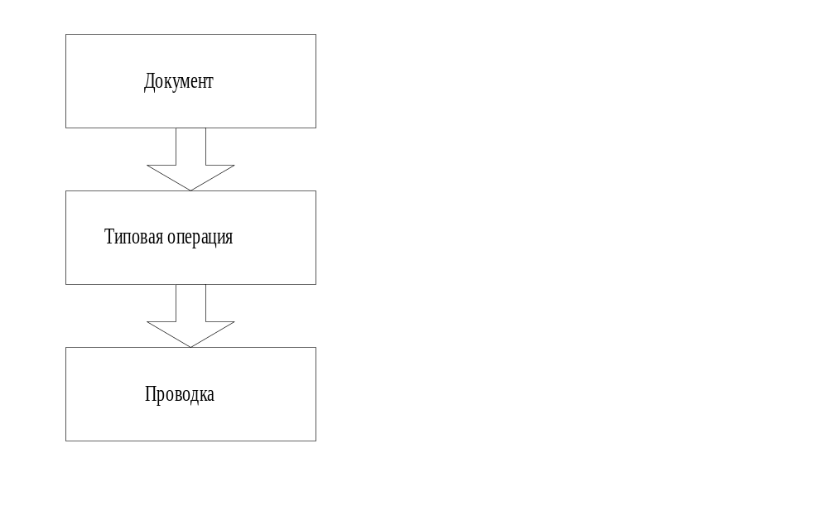
Бухгалтерский учет в Гедымине строится от документа, любая хозяйственная операция может быть проведена только при наличии документа.
Проводка по документу проводится автоматически при сохранении документа или позиции документа, если в нем задана типовая операция.
Процесс настройки бухгалтерского учета соответственно сводится к следующим операциям:
- Настройка плана счетов, видов аналитики и количественных показателей – раздел «План счетов»
- Создать дерево типовых операций – раздел «Типовые хозяйственные операции»
- По каждой операции определить какие проводки и по каким документам будут формироваться.
- Для каждого типа документа определить какие операции при каких условиях будут формироваться – раздел «Типовые документы», редактирование типового документа.
- Настройка автоматических операций
- Настройка журналов-ордеров, карты счета, оборотной ведомости, главной книги
- Настройка бухгалтерских отчетов.

План счетов, аналитика, количественные показатели
Настройка бухгалтерского учета всегда начинается с определения необходимых регистров учета, в нашем случае это определение необходимых счетов, субсчетов (n-го порядка), определение необходимых уровней аналитики и количественных показателей.
Все эти операции производятся в разделе «План счетов», где происходит добавление счетов, видов аналитик и определение необходимых количественных показателей.
Рис.1 План счетов
Система поддерживает возможность ведения нескольких планов счетов для одной организации, один из них активный (базовый), все остальные вспомогательные. Реальным применением нескольких планов счетов может стать параллельное ведение учета для национального законодательства и европейского, ведение налогового учета и т.д. Для этого заводится второй план счетов и в разрезе данного плана определяются дополнительные проводки по тем же операциям, что и основные, соответственно параллельно будут формироваться проводки в двух системах, затем останется настроить отчеты, уже используя счета из дополнительного плана счетов.
План счетов делится на разделы, количество разделов и подразделов не ограничено, не ограничена и их вложенность, далее в разделы входят счета и счетов могут быть субсчета (у субсчета может быть субсчет второго уровня и т.д., количество вложенных субсчетов также не ограничено). При добавлении новой записи необходимо выбрать, что будет добавляться План счетов, Раздел, Счет или Субсчет. В зависимости от выбора на экран будет выведено соответствующее окно редактирования:
Рис.1а Диалог «План счетов»
Рис. 1б Диалог «Раздел плана счетов»
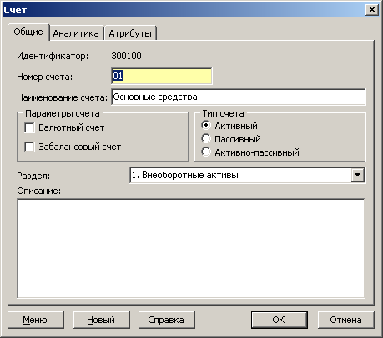
Рис. 1в Диалог «Счет»
Рис. 1г Диалог «Субсчет»
Кроме синтетического учета большой интерес представляет аналитический учет. Система поддерживает достаточно большое (но ограниченное) количество видов аналитики, ограничение связано с тем, что каждый вид аналитики – это поле в таблице проводок (ориентировочное количество 128 независимых видов аналитик). Добавление нового вида аналитики, представляет собой добавление поля в таблицу с проводками и в таблицу с планом счетов. В таблицу с проводками поля добавляется того типа, какой необходим для учета (ссылка на справочник, ссылка на документ, строка, число, логическое, дата и т.д.), а в справочник плана счетов добавляется поле с тем же наименованием, но логического типа (dboolean).
Для автоматического добавления полей в две таблице в разделе план счетов есть кнопка добавить аналитику. По нажатию данного ней поля создаются сразу в двух таблицах. Соответственно каждый вид аналитики ведется параллельно со всеми остальными, что позволяет формировать достаточно гибкие отчеты. Отдельный вид аналитики может быть ссылкой на справочник древовидной структуры, что позволяет вложенные аналитики организовывать через один вид аналитики – ссылка на древовидный справочник.
Для каждого счета (субсчета) в диалоге редактирования, на закладке «Аналитика», отмечаются те виды аналитик, по которым будет вестись учет. Эта информация затем используется при настройке типовых проводок и при их ручном вводе проводок.
Кроме суммового учета, система предполагает возможность ведения количественного учета, в разрезе неограниченного числа количественных показателей. В качестве справочника количественных показателей используется справочник единиц измерения, по каждому счету можно указать в разрезе каких единиц измерения идет учет. В отличии от складского учета, здесь не рекомендуется дробить учет на такие единицы измерения как шт, кг, тонны и т.д. имеет смысл вводить укрупненную единицу измерения, скажем, количество, человеко-день, человеко-час и т.д. Использование количественного учета рекомендуется в тех случаях когда необходимо получить, какую-то обобщенную суммарно-количественную информацию по движению в разрезе счетов и объектов аналитик по этим счетам. Примером может служить расчет фактической себестоимости готовой продукции, для производства или же необходимость получения суммарных временных затрат человеко-дни и т.д. Все стандартные отчеты позволяют получить информацию по количественному движению, а также количественные показатели могут быть задействованы при формировании автоматических операций.

Типовые операции
Весь учет описывается деревом типовых операций, каждая из которых может содержать неограниченное количество типовых проводок, каждая из которых предназначена для конкретного документа (несколько разнотипных проводок может формироваться по одной операции одному документу), каждая типовая проводка привязана к конкретному плану счетов. Список типовых операций вызывается «Исследователь/Бухгалтерия/Типовые операции»
Рис. 2 «Дерево типовых операций»
Правилом хорошего тона является – для документов с позициями формировать проводки по каждой позиции, в этом случае система сама при каждом изменении значений в позиции или шапки документа, будет перестраивать проводки. Если проводки формируются по шапке документа, но ее сумма или другие параметры зависят от значений в позиции, то настройщику надо самому побеспокоиться о формировании проводок при изменении позиции документа.
Рассмотрим дальше, как задается типовая проводка. Задание типовой проводки состоит в написании функции, которая должна добавлять проводку в журнал хозяйственных операций. Данная функция вызывается системой в момент сохранения документа (позиции документа), если по нему указана типовая операция. Функция имеет два входящих параметра – объект проводки и объект документ, по которому формируется проводка. Для автоматизации процесса написания такой функции служит «Конструктор функции».

«Конструктор функции»
Конструктор содержит блоки, отвечающие за различные конструкции программирования из которых мы и создаем свою функцию. Все блоки размещены на 2-х закладках: 1 – это постоянные и 2 – переменные. На 1-й закладке находятся блоки, которые присутствуют в конструкторе всегда, для какой бы функции он не вызывался, (конструктор используется при формировании типовой проводки, автоматической операции и формирование отчетов бухгалтерии), на 2-й закладке располагаются блоки, которые зависят от того, для создания какой функции вызывается конструктор. Каждый блок конструктора настраивается через свое окно «Свойство блока».
Рис 3. Конструктор функций.
Блоки конструктора функций:
1. Процедура. Конструкция sub …end sub. Function … end function
Данный блок предназначен для формирования процедуры или функции. В конструкторе может быть одна основная и сколько угодно вспомогательных процедур. Все остальные блоки вставляются внутрь блока процедуры.
Рис. 4 Окно «Свойства блока». Процедура.
Настройка блока:
Наименование | Описание
Основные
Наименование | Наименование процедуры (функции). Присваивается автоматически, можно изменить, можно оставить. Наименование может содержать только латинские буквы и цифры. Начинаться может только с буквы.
Локальное наименование | Наименование процедуры (функции)
Возвращает результат | Будет ли возвращать результат наша процедура или нет.
Описание | Описание блока
Параметры | Список параметров процедуры. Для добавления параметра используется окно «Свойство параметра», в котором мы указываем наименование параметра и способ передачи (ByVal, ByRef)  ByVal – процедура создает копию переданного параметра, что сохраняет оригинальное значение этого параметра.  ByRef – в процедуру передается адрес переменной, что позволяет изменять значение данной переменной в теле процедуры.
Свойства параметров.
На этой закладке для каждого указанного параметра, указывается его тип. Система поддерживает следующие типы
Число целое
Число дробное
Дата
Дата и время
Время
Строка
Логический | True, False
Следующие типы используются в тех случаях, когда необходимо обеспечить ввод данных параметров конечным пользователем, чаще всего они задаются для основной процедуры.
Ссылка на элемент | Будет передан значение поля в какой-то таблице. В процедуру будет передан массив из одного элемента. Для данного типа необходимо указать на какую таблицу идет ссылка, какое поля в этой таблице использовать для отображения информации и значение, какого поля будет передано в процедуру.
Ссылка на множество | Будет передан набор значений. В процедуру передается массив, с размерностью = количеству выбранных записей. Настраивается аналогично предыдущему.
Не запрашивается | В окне для ввода параметров, данный параметр будет отсутствовать.
Скрипт инициализации. На этой закладке, можно написать код программы, который необходимо выполнить в самом начале процедуры. В основном используется в главной процедуре, которая обычно имеет, какой-то код по умолчанию и там его можно изменить
Скрипт финализации. На этой закладке, можно написать код программы, который необходимо выполнить в самом конце процедуры. В основном используется в главной процедуре, которая обычно имеет, какой-то код по умолчанию и там его можно изменить

2. Переменная. Конструкция variable = value, set variable = object.
Блок предназначен для задания переменной. Для переменных ведется список, затем для их использования достаточно выбрать нужную переменную из списка.
Рис. 5 Свойства блока. Переменная.
Настройка блока:
Наименование | Описание
Наименование | Наименование переменной (может быть выбрано из списка) в этом случае блок изменяет значение ранее созданной переменной или же указать новое имя, в этом случае будет создана новая переменная, которой будет присвоено значение. Наименование согласно правил составления наименований переменных, процедур и функций.
Локализованное наименование | Понятное для других наименование переменой (может совпадать с наименованием).
Выражение | Выражение, которое будет присвоено данной переменой. Для формирования переменной можно воспользоваться отдельным окном « Редактор выражений», которое вызывается при нажатии на кнопку вставить. Описание данного окна будет приведено ниже.
Ссылка на объект | Данная переменная является ссылкой на объект.
Описание | Описание использования данной переменной

Окно «Редактор выражений».
Рис. 6 Редактор выражений.
Данное окно служит для упрощения написания различного рода формул и выражений. Оно содержит несколько кнопок предназначенных для выбора различного рода конструкций. Часть кнопок этого окна постоянные – «Добавить функцию», «Добавить счет», «Добавить аналитику», «Добавить переменную», часть зависит от того для формирования, какой функции был задействован конструктор, для формирования проводок это кнопка «Добавить поле документа». Рассмотрим подробно каждую кнопку:
-«Добавить функцию». По данной кнопке на экране появится окно «Доступные функции», в котором выводится весь список функций, которые можно вставить в выражение.
Рис. 7 Доступные функции.
Все функции разделены на четыре больших раздела:
GS-функции– это функции, которые описаны, в самой платформе и предназначены для бухгалтерских расчетов и вспомогательные функции, они делятся на рублевые, валютные, количественные, даты и прочее. Рублевые – функции для расчета оборотов, сальдо по счетам в национальной валюте. Валютные – функции для расчета оборотов, сальдо по счетам в указанной валюте. Количественные – функции для расчета оборотов, сальдо по счетам в разрезе количественного показателя. Даты – функции для работы с датами. Прочие – вспомогательные функции, используемые чаще всего самим конструктором.
Наименование функции | Входящие параметры |  | Описание
Рублевые
О | Идентификатор счета по дебету, Идентификатор счета по кредиту, Дата начала, Дата окончания, Список аналитик по дебету, Список аналитик по кредиту |  | Функция расчет суммы оборота с дебета одного счета в кредит другого счета за указанный период, в разрезе необходимых аналитик. Список аналитик передается в следующем виде: Наименование поле = Значение; и т.д. Если список пустой, расчет идет без учета аналитики.
OD, OК | Идентификатор счета, Дата начала, Дата окончания, Список аналитик |  | Функция возвращает дебетовый (кредитовый) оборот по указанному счету, за указанный период, по выбранной аналитике
SD, SK | Идентификатор счета, Дата окончания, Список аналитик |  | Функция возвращает дебетовое (кредитовое) сальдо по указанному счету, на указанную дату (дата включается в расчет), по выбранной аналитике.
Валютные
V_О | Идентификатор счета по дебету, Идентификатор счета по кредиту, Дата начала, Дата окончания, Список аналитик по дебету, Список аналитик по кредиту, Идентификатор валюты |  | Функция расчет суммы оборота с дебета одного счета в кредит другого счета за указанный период, в разрезе необходимой аналитик, в указанной валюте.
V_OD, V_OК | Идентификатор счета, Дата начала, Дата окончания, Список аналитик, Идентификатор валюты |  | Функция возвращает дебетовый (кредитовый) оборот по указанному счета, за указанный период, по выбранной аналитике, в указанной валюте
V_SD, V_SK | Идентификатор счета, Дата окончания, Список аналитик, Идентификатор валюты |  | Функция возвращает дебетовое (кредитовое) сальдо по указанному счету, на указанную дату (дата включается в расчет), по выбранной аналитике, в указанной валюте.
Количественные
K_О | Идентификатор количественного показателя (единицы измерения) Идентификатор счета по дебету, Идентификатор счета по кредиту, Дата начала, Дата окончания, Список аналитик по дебету, Список аналитик по кредиту |  | Функция расчет суммы оборота с дебета одного счета в кредит другого счета за указанный период, в разрезе необходимой аналитик, в количественном выражении.
K_OD, K_OК | Идентификатор количественного показателя (единицы измерения) Идентификатор счета, Дата начала, Дата окончания, Список аналитик |  | Функция возвращает дебетовый (кредитовый) оборот по указанному счета, за указанный период, по выбранной аналитике в количественном выражении
K_SD, K_SK | Идентификатор количественного показателя (единицы измерения) Идентификатор счета, Дата окончания, Список аналитик |  | Функция возвращает дебетовое (кредитовое) сальдо по указанному счету, на указанную дату (дата включается в расчет), по выбранной аналитике, в количественном выражении.
Даты
IncMonth | Дата, число месяцев |  | Изменяет переданную дату на указанное количество месяцев.
KM | Дата |  | Возвращает дату конца месяца, соответствующую переданной дате
NG | Дата |  | Возвращает дату начала года, соответствующую переданной дате
NK | Дата |  | Возвращает дату начала квартала, соответствующую переданной дате
NM | Дата |  | Возвращает дату начала месяца, соответствующую переданной дате
NP | - |  | Возвращает дату начала периода
OP | - |  | Возвращает дату окончания периода
Прочие
CreditValue |  | Сумма | Если сумма < 0, то будет возвращено абсолютное значение суммы, если нет то 0
DebitValue |  | Сумма | Если сумма > 0, то будет возвращена сама сумма, если нет то 0
GetAnalytics |  | Analytics - строка, содержащая имена и значения аналитик; Names - список имен требуемых аналитик, разделенных точкой с запятой. | Возвращает строку требуемых аналитик
GetAnaliticStr |  | SQL-запроса | Формирует строку аналитики из имен и значений полей, переданного SQL-запроса
GetAnaliticValue |  | Analytics - строка содержащая список аналитик и их значений, разделенных точкой с запятой; AnalyticName - имя аналитика, значение которой нужно получить | Возвращает значение аналитики
GetFullRubSumStr |  | Сумма | Возвращает сумму прописью с рублями и копейками
GetRubSumStr |  | Сумма | Возвращает сумму прописью без копеек
GetSumCurr |  | Сумма | Возвращает сумму прописью, в указанной валюте
GetSumStr |  | Число, количество знаков после запятой | Возвращает число прописью
GetValue |  | Неиспользуется
- (SF) Скрипт функции. Это функции, которые определены в той настройке, которую Вы используете.
- (VB) Стандартные. Это функции доступные в VB script.
- (CF) Текущей автоматической операции. Это функции, которые добавлены в конструкторе, в текущей типовой операции.
При выборе нужной функции, далее на экране появится окно для заполнения параметров данной функции, после чего она будет вставлена в текст выражения.
Кнопка «Добавить счет». По данной кнопке в выражение будет вставлен РУИД счета или же функция, которая получает идентификатор счета по его РУИД. При выборе счета, если необходимо получить его идентификатор необходимо установить признак Получить ИД.
Рис. 8 Добавить счет.
Кнопка «Добавить аналитику». Данная кнопка предоставляет возможность работы как с фиксированной аналитикой (аналитика, которая определена для ведения бухгалтерского учета), так и работу с произвольной таблицей. При выборе «Аналитика», на экран выводится окно, в котором выводится список видов аналитики, для каждой из которых можно указать значение 3-мя способами: a) выбрать поле документа из появившегося списка, б) установить конкретное выражение через «Редактор выражений», в) установить конкретное значение аналитики. Результатом будет выбранное значение (выражение) или же если установлен флаг «С именами аналитики», то будет формироваться строка типа «имя поля аналитики =» + Значение аналитики.
Рис.9 Аналитика.
При выборе прочие справочники, в появившемся окне выбирается необходимый справочник и из него выбирается интересующее нас значение, при этом получается или РУИД этой записи или функция которая вернет ИД этой записи по ее РУИД.
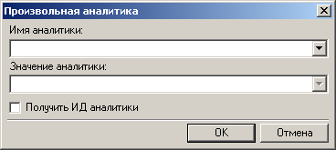
Рис.10. Прочие справочники.
Кнопка «Добавить переменную». По данной кнопке в выражение можно вставить одну из ранее объявленных переменных.
При формировании типовой проводки в редакторе выражений будет доступна кнопка «Добавить поле документа». По этой кнопке мы можем выбрать значение нужного нам поля из документа, по которому формируется проводка. Все поля разделены на 4 группы – Ссылки и ключи, Числовые, Даты, прочее. Если проводка формируется по позиции документа, то будут доступны поля и шапки, и позиции.
На этом описание «Редактора выражений» закончено. Заметим, что выражение это одна строка, поэтому если в редакторе Вы осуществляете переход на следующую строку, не забывайте ставить знак «_».
Продолжим описание блоков конструктора.
3. Условие. Конструкция if then end if.
Данный блок предназначен для формирования условий. В окне свойства блока, через редактор выражений указывается условие, при выполнении которого будет выполняться то, что находится внутри блока.
Рис. 12 Свойство блока. Условие.
4. Иначе. Конструкция else.
Обязательно находится внутри блока условие. Внутри данного блока располагаются инструкции, которые будут исполняться при нарушении условия указанного в блоке условие.
5. Цикл WHILE. Конструкция do while loop.
Данный блок предназначен для формирования циклов с произвольным условием. В окне свойства блока, через редактор выражений указывается условие, пока выполняется которое, будут выполняться блоки находящиеся внутри данного блока.
Рис. 13 Свойство блока Цикл WHILE
6. Цикл FOR. Конструкция for to step next.
Данный блок предназначен для организации инкрементного цикла. В окне свойства блока, указывается от какого значения до какого, будет выполняться цикл с каким шагом. Наименование блока в этом случае будет наименованием переменной счетчика.
Рис. 14 Свойство блока Цикл FOR
7. Выбор из. Конструкция select case end select
Данный блок предназначен для организации выбора из множества значений. В свойствах блока указывается выражение, по различным значениям которого будет выполняться свой блок.
Рис. 15 Свойство блока. Выбор из.
8. Выбор. Конструкция case. Используется внутри блока «Выбор из».
Данный блок предназначен для размещения внутри него блоков, которые будут выполняться при конкретном значении выражения из блока «Выбор из».
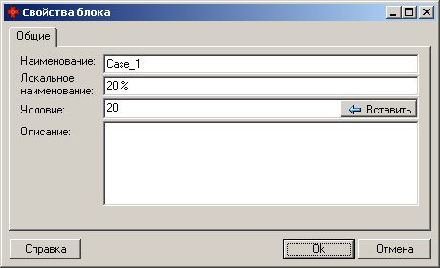
Рис. 16 Свойство блока. Выбор.
9. Цикл по счету. Конструкция организует цикл по SQL запросу, построенному по проводкам, которые ограничены набором бухгалтерских счетов и при необходимости набором аналитик, и периодом действия. Запрос выбирает значения счетов и аналитик из проводок, полученных с данными ограничениями, эти значения доступны через соответствующие переменные, имена которых сформированы, как наименование SQL цикла + наименование поля.
Рис. 17 Свойство блока. Цикл по счету.
В окне свойства блока, отмечаются счета, по которым будет организован цикл, аналитики, значения которых будут доступны внутри цикла, указывается в разрезе каких аналитик необходимо группировать данные, при необходимости на конкретные виды аналитик могут быть установлены ограничения, как конкретные значения или выражение, составленное через «Редактор выражений». На закладке «Дополнительно» указывается значение (выражение ) даты начала периода, даты окончания периода. Здесь же можно скорректировать сам запрос – добавить поля в SELECT часть, таблицы – во FROM часть, ограничение – в WHERE часть, дополнительные поля в группировку – в GROUP BY часть.
10. Цикл по проводкам. Конструкция организует цикл по SQL запросу, построенному по проводкам, которые ограничены набором бухгалтерских счетов и при необходимости набором аналитик, и периодом действия. Запрос выбирает конкретные проводки, полученные с указанными ограничениями. Настройки блока полностью совпадают с предыдущим блоком.
11. SQL цикл. Конструкция организует цикл по произвольному SQL запросу.
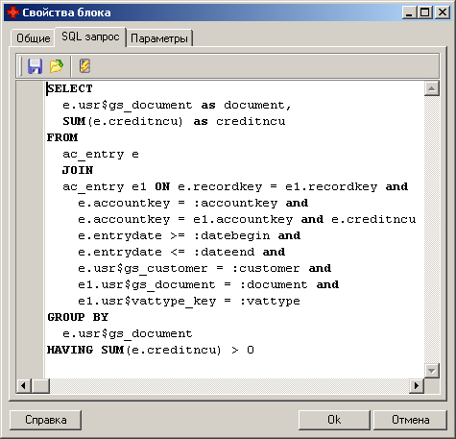
В настройке блока указывается SQL запрос, который может содержать произвольный запрос с параметрами. Для каждого параметра на закладке «Параметры» указывается значение (выражение), которое будет присвоено данному параметру.
12. SQL запрос. Конструкция позволяет сформировать SQL запрос.
Блок аналогичен предыдущему, с тем ограничением, что доступна только одна запись.
13. Пользовательский блок. Позволяет написать произвольный скрипт.
В свойствах данного блока при написании скрипта, доступны кнопки аналогично окну «Редактор выражений».
Рис.19 Свойства блока. Пользовательский.
14. Типовая проводка. Конструкция предназначена для определения создаваемой проводки. Блок доступен только при создании функции типовой проводки.
Рис.20 Свойства блока. Типовая проводка.
При настройке проводки на закладке «Общие» - указываем наименование блока, локальное наименование, описание блока. Для проводки можно указать, что она формируется только для конкретной рабочей компании, указать дату проводки (если она отличается от даты документа, который формирует проводку) – произвольное выражение, которое возвращает дату, описание проводки – произвольное выражение, возвращающее строку (например: для проводок по банковской выписке это может быть комментарий, введенный в позиции выписки). Закладка «Дебет» – настраивается дебетовая часть проводки. Наименование блока, локальное наименование (формируется автоматически Дебет + счет), Счет – номер конкретного счета или выражение, которое формирует этот счет, Сумма в рублях – выражение которое рассчитывает сумму дебетовой части проводки, Валюта – указывается валюта для мультивалютного счета (выражение или конкретная валюта), Сумма в валюте – для мультивалютного счета, указывается выражение для расчета валютной суммы. На закладке «Аналитика», указываются значения аналитик, если в поле счет был указан конкретный счет, то на данной закладке будут доступны только те виды аналитик, которые установлены для данного счета, если для счета указано выражение, то на закладке будут доступны все виды аналитик. На закладке «Количественные показатели» добавляются записи для каждого количественного показателя, который учитывается по счету. Закладка «Кредит» - настраивается кредитовая часть проводки, полностью аналогично дебетовой части проводки. Блок типовая проводка формирует простую проводку, для превращения ее в сложную проводку, внутрь этого блока добавляется блок «Позиция типовой проводки».
15. Позиция типовой проводки. Конструкция предназначена для добавления новой позиции в типовую проводку. Настройка блока аналогична настройке закладке «Дебет» или «Кредит» блока типовой проводки.
16. Забалансовая проводка. Конструкция предназначена для формирования проводки состоящей только из кредитовой или дебетовой части.

Пример создания типовой проводки
Для примера создадим типовую проводку по документу «Поступление товара от поставщика», входящую в стандартную настройку оптово-розничного склада. Нам необходимо, что бы по данному документу формировалась следующая проводка
Дебет | Кредит | Сумма | Аналитка
41.01 Товары на складе |  | Сумма покупки без НДС | Подразделение
18.04.01 НДС полученный |  | Сумма НДС | Клиент  Документ  Тип НДС
 | 60 Расчеты с поставщиками | Сумма с НДС | Клиент  Документ  Тип НДС
Документ «Поступление товара от поставщика» состоит из шапки и позции, Шапка содержит номер, дату, поставщика и подразделение, балансовый счет расчета с поставщиками. Позиция содержит товар, количество, сумму покупки без НДС, ставку НДС, сумму НДС и сумму с НДС, балансовый счет учета товарно-материальных ценностей (ТМЦ).
При формировании проводки мы хотим, что бы по умолчанию формировалась, указанная выше проводка, но пользователь при желании мог установить свой счет расчета с поставщиками и счет учета ТМЦ.
Проанализируем аналитику, которая используется в проводке. Клиент – соответствует полю «поставщик» из шапки документа. Документ – это идентификатор шапки документа. Подразделение – полю подразделение из шапки документа. Тип НДС ссылка на запись из справочника типов НДС, который содержит следующие записи НДС 20%, НДС 18%. НДС 10%, НДС РФ, НДС 0%, Без НДС – значение типа НДС зависит от ставки НДС и страны поставки в позиции документа.
Для настройки данной проводки нам необходимо сделать следующее:
- Создаем типовую операцию «Поступление товара от поставщика»
Рис. 21. Диалог «Типовая операция»
- Добавляем для этой операции типовую проводку, в которой указываем ее наименование, документ «Поступление товара от поставщика», указываем, что проводка формируется по позиции документа, и нажимаем на кнопку «Конструктор».
Рис. 22. Диалог «Типовая проводка»
Начнем формирование нашей функции с определением счетов по дебету и кредиту. По условию задачи нам необходимо, что бы в проводке в качестве счета учета расчетов с поставщиками использовался либо счет, который указал пользователь в шапке документа, либо если он этого не сделал 60 счет. Для реализации этого мы будем использовать переменную Credit (Кредит), которую будем определять внутри блока «Условие», «Иначе»
Рис. 23. Блок установки счета по кредиту.
Рис. 24 Настройка блока условие, для выбора счета по кредиту.
В условии данного блока записано, что если поле счет в шапке документа (USR$FROMACCOUNTKEY – название поля «счет» в шапке документа) не пусто, то далее в следующем блоке присваиваем переменной Credit, значение этого счета:
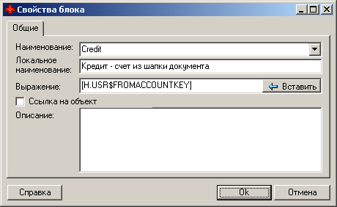
Рис. 25. Настройка блока переменная, счет Кредит.
Если условие не выполнится (счет в шапке документа не задан), то будет выполнен блок «Иначе», в котором переменной Credit будет присвоено значение идентификатора записи 60 счета.
Аналогичная конструкция используется для определения счета учета ТМЦ. Здесь у нас появится переменная Debit, которая будет равна значению поля «Счет» из позиции документа, если он задан или же счету 41.01 если не задан.
Следующим шагом иедт определения аналитики тип НДС. Для этого воспользуемся блоком «выбор из» и блоком «выбор». В блоке «выбор из», в строке условие мы укажем поле позиции документа Ставка НДС прихода (TO_USR$INV_ADDNDS). Для каждого возможного значения этого поля будут вставлены блоки «выбор», с соответствующими значениями
Рис. 26 Выбор типа НДС.
В каждом блоке «Выбор», присваивается переменная VatType значению соответствующей аналитике из справочника Типов НДС.
Теперь у нас все готово для формирования типовой проводки. Следующий блок «Типовая проводка». В этом блоке на закладке Дебет/Общие указываем Счет – переменная Debit, Сумма в рублях – значение поля сумма без НДС из позиции документа (L.USR$SUMNCU – L – позиция документа, USR$SUMNCU – поле сумма без НДС). На закладке Аналитика – в строке подразделение – значение поля подразделение из шапки документа (Н.USR$DEPTKEY). На закладке Кредит/Общие указываем в строке Счет – переменную Credit, в строке Сумма в рублях – зарезервированную переменную DebitNCU. Переменная DebitNCU (и соответствующая ей CreditNCU) содержит общую сумму дебетовой (кредитовой) части проводки, рекомендуется использовать данную переменную в простой части проводки, в блоке типовой проводки, простая часть должна идти последней, что бы можно было корректно использовать эту переменную. На закладке «Кредит/Аналитика» устанавливаем значения для следующих видов аналитик: клиент – [H.USR$CONTACTKEY], документ – [Н.ID], тип НДС – переменная VatType. Выбор полей и переменных осуществляется через команду Вставить/Выражение.
В нашу проводку осталось добавить еще одну строку по дебету, используем блок «позиция типовой проводки», в котором указываем счет 18.04.01 (счет учета полученного НДС по товарам), сумму [L.USR$SUMNDSNCU], тип счета – Дебет, аналитику устанавливаем аналогично кредитовой части проводки. Все на этом создание типовой проводки завершено.
Для того, что бы проводка по документу сформировалась необходимо в позиции или шапке документа присвоить типовую операцию. Обычно это осуществляется двумя путями или вручную пользователь сам при формировании документа указывает операцию (так происходит при вводе и обработке выписки), или настройщик пишет функцию, которая присваивает операцию в документе автоматически. Данная функция задается в режиме типовых документов «Исследователь/Сервис/Типовые документы».
В диалоге редактирования типового документа по шапке или позиции, используя, конструктор можно создать функцию присвоения типовой операции (функция типовой операции по шапке документа, функция типовой операции по позиции документа). Все блоки конструктора, совпадают с ранее описанными блоками, исключение составляет новый блок «Типовая операция», который как раз и отвечает за присвоение типовой операции.

Автоматические операции (АО)
АО предназначены для формирования проводок по заданному алгоритму. Используются для настройки автоматического закрытия сальдо по счета, в разрезе аналитик, расчета реализации (оплаченной и отгруженной продукции, тмц), перевода НДС в оплаченный, расчета начисленного НДС по 60-ти дням и т.д.
Что собой представляет АО?
АО – является обычной типовой операцией, проводки по которой не привязаны к конкретному документу. Проводки по АО создаются аналогично типовым проводкам с помощью такого же конструктора. Конструктор АО отличается от типовой проводки следующим:
Отсутствуют следующие блоки:
- Типовая проводка
- Позиция типовой проводки
- Забалансовая проводка
Присутствует новый блок
- Проводка, предназначен для формирования простой проводки
В редакторе выражений отсутствует кнопка «Добавить поле документа». Рассмотрим новый блок «Проводка».
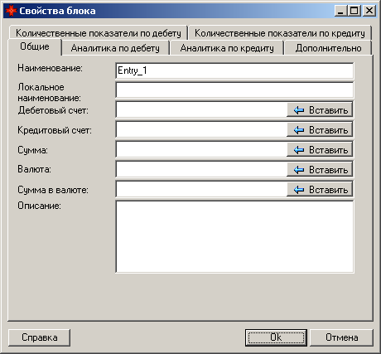
Рис. 28 Свойства блока «Проводка».
Данный блок предназначен для формирования простой проводки (один дебет и один кредит)
При настройке блока, необходимо указать значение (выражение) для дебетового и кредитового счета, указать выражение для суммы, валюты и суммы в валюте (если проводка валютная). На закладках «Аналитика по дебету», «Аналитика по кредиту» указывается значение (выражение) для интересующей аналитики. Аналитики на соответствующих закладках отображаются либо конкретные (соответствующие указанному счету, если счет указан точно) или все которые есть (если счет указан, как выражение). На закладках «Количественные показатели по дебету», «Количественные показатели по кредиту», указываются значения (выражения) для необходимых количественных показателей.
Пример автоматической операции
Ниже на рисунке изображена типовая операция, формирования зачета НДС. Суть задачи необходимо с 18-х счетов перенести сальдо в дебет 68 счета, причем сальдо на 18 счете хранится в разрезе 3-х видов аналитики, во вторых сальдо по 68 счету не должно стать в результате этой операции дебетовым. Рассмотрим, как формировалась данная АО. Сначала в переменную заносим кредитовый оборот по 68 счету, используя встроенную функцию OK. Затем в пользовательском блоке определяем список 18 счетов, которые подлежат закрытию. Далее по эти счетам организуем цикл (блок «Цикл FOR»), далее организуем, цикл по запросу, которые высчитывает сальдо по конкретному 18 счету в разрезе 3-х видов аналитик (usr$gs_customer – клиент, usr$gs_document - документ, usr$vattype_key – тип НДС). В цикле формируется проводка Дебет 68 счета – Кредит 18 счета, причем перед тем как ее сформировать проверяется сумма, что бы не выйти за пределы кредитового оборота, после каждой проводки, уменьшается переменная, которая хранит кредитовый оборот. 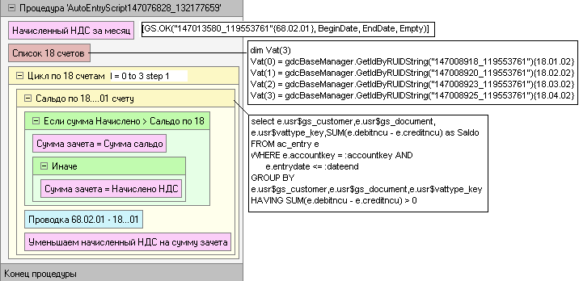
Рис. 29 Пример АО.

Расчет налогов и формирование проводок
Расчет налогов производится в разделе «бухгалтерские отчеты» БО. БО представляет собой совокупность функции расчета и печатной формы к нему. Данный тип отчетов предназначен для автоматизации расчета налогов, баланса, приложений и других аналогичных расчетов. Бухгалтерский отчет состоит из заголовка и расчета, который привязан к конкретной дате, это позволяет хранить в базе историю изменения данных расчетов, и проводить эти расчеты за любой расчетный период.
Настройка БО производится в разделе «Настройка функций»
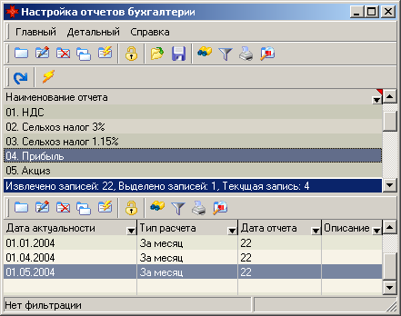
Для каждого расчета, указывается дата актуальности данного расчета (дата с которой он будет применяться), тип расчета (ежемесячный, ежеквартальный, за произвольный период), отчетное число данного отчета (число до которого отчет должен быть сдан) и функция расчета.
Рис. 31 Актуальный отчет бухгалтерии.
Функция расчета формируется с помощью все того же конструктора. В конструкторе присутствуют все блоки, как и в АО, плюс добавляется новый блок «Позиция отчета». Данный блок полностью аналогичен блоку «Переменная» и отличается от него только дальнейшей обработкой, все переменные объявленные в блоке «Позиция отчета», затем доступны в привязанной к данному расчету печатной форме. Для формирования проводок по отчету, служит так же, как и в АО блок «Проводка».
Расчет и печать отчета производится в разделе «Расчет». Расчет отчета производится по кнопке «Рассчитать за период», по этой кнопке появится окно с выбором отчетов:
Рис. 32 Параметры расчета.
В этом окне отмечаем нужные отчеты, указываем за какой месяц (квартал, период), они будут рассчитаны и нажимаем OK – отчеты рассчитаны, программа спросит, сохранить результаты или нет, после можно печатать нужный отчет. Таким образом, пользователь рассчитывает налоги, баланс, приложения и т.д.
Рассмотрим, как формируется новый отчет. Сначала добавляем его в список отчетов (верхний список в окне «Настройка отчетов бухгалтерии»). Затем по данному отчету в нижнем списке добавляем строку актуальный отчет бухгалтерии, где указываем дату начала, периодичность, отчетное число. С помощью конструктора формируем функцию расчета. Для всех показателей, которые должны быть в печатной форме отчета используем блок «Позиция отчета». После этого рассчитываем сформированный отчет. Затем возвращаемся в «Настройку функций», где формируем печатную форму нашего отчета. Печатная форма формируется в «Редакторе скрипт-объектов» в группе отчетов, которая называется так же как наш отчет и у которой в скобках прописана соответствующая нашему расчету дата актуальности. Формирование отчета, полностью аналогично формирование обычных отчетов в «Редакторе скрипт-объектов» о которых Вы читали ранее, в стандартных настройках бухгалтерских отчетов идет стандартная функция, которая позволяет формировать печатную форму для любого отчета бухгалтерии, воспользовавшись этой функцией тело которой приводится ниже, Вам остается только нарисовать нужную форму.
Функция подготовки данных для печатной формы БО.
BaseQueryList.Clear
set gdcTaxResult = OwnerForm.FindComponent("gdcTaxResult")
B = gdcTaxResult.GetBookMark
gdcTaxResult.DisableControls
gdcTaxResult.Close
gdcTaxResult.Open
gdcTaxResult.First
call BaseQueryList.Add("TaxResult", 1)
set tr = BaseQueryList.Query(0)
CountRecort = 0
While not gdcTaxResult.Eof
FunctionName = gdcTaxResult.FieldByName("name").AsString + "_R"
call TR.AddField(FunctionName, "ftString", 60, 0)
CountRecord = CountRecord + 1
gdcTaxResult.Next
Wend
gdcTaxResult.First
TR.Open
TR.Append
for I = 0 to CountRecord - 1
TR.Fields(I).AsString =gdcTaxResult.FieldByName("result").AsString
gdcTaxResult.Next
next
TR.Post
gdcTaxResult.EnableControls
gdcTaxResult.GotoBookMark(B)

Внесение вручную
Не всегда есть возможность полностью описать все действия организации соответствующим документооборотом, а учет вести необходимо, отсюда вытекает необходимость ручного внесения проводок. Все проводки, которые были созданы по документам, автоматически или же вручную содержатся в «Журнале хозяйственных операций». Все проводки в журнале отображаются в разрезе типовых операций, сюда же попадают и автоматические операции и операции связанные с расчетом бухгалтерских отчетов.
В журнале хозяйственных операций пользователь может вносить произвольные проводки вручную, причем он может вносить как простые , так и сложные проводки.
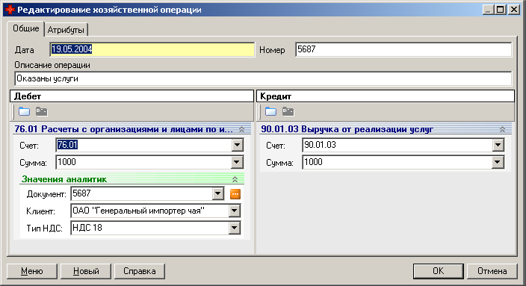
Рис. 34 Добавление хозяйственной операции.
Внешне это нарушает декларируемую выше формулу, на самом деле это не совсем так. Ручная проводка на самом деле тоже документ, который просто скрыт от пользователя. Это означает, что каждая ручная проводка это отдельный документ, к которому эта проводка относится. В системе сразу заложено, что если по счету в ручной проводке ведется аналитика по документу и в проводке эта аналитика не указана, она будет заполнена автоматически – ссылкой на документ этой проводки. Ниже мы рассмотрим, как можно уже на уровне данных отличить проводку созданную вручную от проводки, созданной по реальному документу. Еще заметим, что каждую проводку можно изменить, только через тот документ, который ее создал. Это означает, что при редактировании произвольной проводки в журнале хозяйственных операций, система откроет окно с редактированием того документа, который создал эту проводку.

Стандартные отчеты их использование и настройка.
К стандартным отчетам, относятся следующие отчеты: Главная книга, Журнал-ордер, Карта счета, Оборотная ведомость. Данные отчеты заложены в самой платформе и не зависят от загруженных настроек. Все отчеты имеют одинаковый механизм конфигурирования и сохранения конфигураций. Рассмотрим все отчеты по порядку:

Карта счета
Данный отчет отображает набор проводок за определенный промежуток времени, в разрезе выбранной конфигурации:
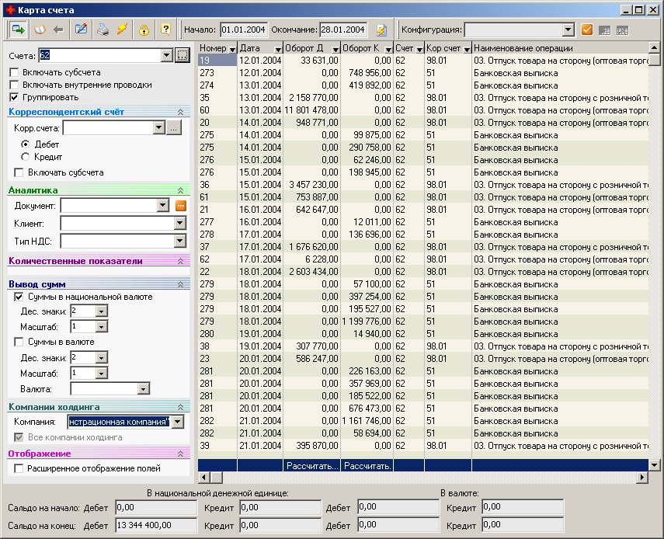
В окне «Карта счета» левая панель предназначена для конфигурирования данного отчета.
Счета – номера счетов через запятую.
Включать счета – признак будут ли включаться по выбранным счетам, еще и все их субсчета (включены будут все вложенные субсчета всех уровней)
Включать внутренние проводки – признак будут ли отображаться в отчете внутренние проводки. Под внутренними проводками понимается проводка, у которой дебет = кредиту.
Группировать – признак группировки проводок. Проводки будут сгруппированы по аналитике и идентификатору шапки документа, по которому были созданы проводки.
Корреспондентский счет – указывается счет, в корреспонденции с которым необходимо выбрать проводки.
Дебет/Кредит – Относится к корреспондентскому счету, в какой части проводки он должен находиться (дебетовой или кредитовой).
Включать субсчета – признак необходимо ли включать субсчета корреспондентского счета.
Аналитика – в зависимости от выбранных счетов в данном блоке будут доступны те виды аналитик, которые определены по данным счетам. По каждой аналитике можно указать конкретное значение в разрезе, которого будут ограничен набор проводок.
Количественные показатели – в зависимости от выбранных счетов в данном блоке доступны те показатели, которые определены по данным счетам. В случае выбора данных показателей в отчете, кроме суммовых показателей будут еще и количественные.
Вывод сумм – в данном блоке указываются, какие суммы (рублевые, валютные) будут отображаться в отчете, сколько десятичных знаков отображается, масштаб в котором будут выводиться эти суммы.
Компания холдинга – из списка можно выбрать рабочую организацию, по которой будет строиться отчет, по умолчанию там стоит текущая организация.
Все компании холдинга – для компании, являющейся холдингом установка данного переключателя позволяет построить отчет по всем дочерним компаниям холдинга, если переключатель отключен, то отчет строится только по текущей компании.
Расширенное отображение полей – признак, выводить ли дополнительные поля, для аналитик, которые ссылаются на другие справочники или документы (например: для документа можно сделать, чтобы кроме номера выводилась еще и дата документа).
Заполнение данной конфигурации позволяет создать отчет, который будет отображать хозяйственные операции в указанном разрезе по указанным ограничениям.
Если какая-то конфигурация используется достаточно часто ее можно сохранить, с возможностью создания отдельной команды в «Исследователе», которая будет строить уже сконфигурированный отчет. Для этого необходимо: если конфигурация уже настроена в текущем окне, то нажать на кнопку рядом с полем выбора конфигурации, в появившемся окне ввести имя и конфигурация будет сохранена. Для того, что бы добавить эту конфигурацию как самостоятельную команду в «Исследователь» необходимо зайти в редактирование конфигурации. В окне «Конфигурация карты счета» необходимо установить флаг «Отображать в исследователе» и указать, в какой ветке данный отчет будет вызываться. В данном окне также можно полностью изменить конфигурацию данного отчета. На закладке «Значения аналитик» можно установить конкретные значения аналитик или установить переключатель запрашивать значение, тогда при вызове отчета из «Исследователя» у пользователя будут запрошены соответствующие значения аналитик. Для уже существующей конфигурации можно сохранить и настройки таблицы, в которой выводится отчет, для этого необходимо выбрать нужную конфигурацию, по этой конфигурации построить отчет, настроить таблицу и нажать кнопку , текущая настройка таблицы будет сохранена в выбранной конфигурации. Заметим, что если в результате изменения конфигурации или других изменений в отчете появятся новые поля, то если была сохранена настройка таблицы отчета, эти поля не отобразятся – они будут скрыты, их необходимо открыть (если они нужны) и сохранить настройку таблицы еще раз.
Из любой строки отчета можно попасть соответствующую ей проводку в журнале хозяйственных операций, по кнопке или сразу в редактирование документа, который создал данную проводку, по кнопке .

Журнал ордер
Данный отчет предназначен для отображения обобщенной информации по счетам в различном разрезе с разной группировкой, с необходимыми ограничениями, как частный случай, данный отчет позволяет настроить стандартные формы бухгалтерских журналов ордеров. Отчет может быть сконфигурирован, конкретная конфигурация может быть сохранена и выведена отдельной командой в «Исследователь». Используя данный механизм, можно настроить такие отчеты, как отчеты по задолженностям поставщиков и покупателей в разрезе наименований, документов и т.д., реестры поступления денежных средств и т.д.
Рис. 38 Журнал-ордер.
Настройка полностью аналогична карте счета за исключением добавленных новых пунктов:
Группировать по аналитике – Основной пункт настройки журнала ордера. Здесь указывается, в каком разрезе будет строиться отчет. Для группировки всегда доступны следующие показатели –
Валюта – Отчет будет сгруппирован по видам валют, которые ведутся на выбранных счетах.
Год, Квартал, Месяц, Дата – Отчет будет сгруппирован соответственно по годам, кварталам, месяцам и числам
Счет – Отчет будет сгруппирован по счетам (субсчетам), на основании, указанных счетов, по которым строится отчет
Кроме этого в зависимости от выбранных счетов, здесь будут доступны разделы аналитики, которые ведутся по указанным счетам.
Вид группировки определят расчет сальдовых показателей по строкам отчета. Если в качестве первых уровней, указаны виды аналитики, валюта или счета, то сальдо будет считаться отдельно по каждой строке (например: группировка по клиентам, т.е. каждая строка – это клиент, а сальдо в строке – это сальдо по этому клиенту). Если первым уровнем аналитики будут идти временные параметры (год, месяц, квартал, дата), то сальдо будет считаться с нарастающим итогом, т.е. сальдо на конец предыдущей строки будет переходить в сальдо на начало следующей строки.
Уровни аналитики – в данный блок попадают те доступные виды аналитик, которые имеют древовидную структуру. Для этих видов аналитик, можно указать номер уровня, по которому будет осуществлена дополнительная группировка данных.
Находясь в журнале по любой цифре можно получить расшифровку, откуда она получилась. Для этого есть возможность быстрого построения «Карты счета» по текущим параметрам исходя из строки и столбца выбранной цифры. Карта счета строится по нажатию на кнопку или по двойному щелчку мыши на этой цифре.
Сохранение конфигурации и настроек таблицы аналогично предыдущему отчету.

Оборотная ведомость
Данный отчет отображает оборотно-сальдовую ведомость по балансовым счетам, активного плана счетов. Отчет может быть сконфигурирован, аналогично предыдущему, конфигурацию можно сохранить и вызывать отдельной командой «Исследователя».
Рис.37 Оборотная ведомость.
План счетов – Позволяет выбрать нужный план счетов или раздел, по счетам которого будет построен отчет.
Автоматически перестраивать – При установленном переключателе отчет будет перестраиваться автоматически при выборе плана счетов (раздела планов счетов).
Расшифровка по дебету (кредиту) – При установленных переключателях дебетовая (кредитовая) часть отчета будет расшифрована в разрезе корреспондирующих счетов.
Включать внутренние проводки – Отображать в обороте, проводки у которых дебет совпадает с кредитом.
Количественные показатели – Выбранные количественные показатели добавятся в отчет по тем счетам, по которым они установлены
Вывод сумм – в данном блоке указываются, какие суммы (рублевые, валютные) будут отображаться в отчете, сколько десятичных знаков отображается, масштаб в котором будут выводиться эти суммы.
Компания холдинга – из списка можно выбрать рабочую организацию, по которой будет строиться отчет, по умолчанию там стоит текущая организация.
Все компании холдинга – для компании, являющейся холдингом установка данного переключателя позволяет построить отчет по всем дочерним компаниям холдинга, если переключатель отключен, то отчет строится только по текущей компании.
Расширенное отображение полей – признак, выводить ли дополнительные поля по плану счетов или нет (можно настроить, что бы кроме счета выводилось еще и его наименование).
При работе с отчетом каждую цифру можно расшифровать. По конкретному счету, можно построить или журнал ордер (CTRL+L) или карту счета (CTRL+G) или двойной щелочек мыши по необходимой сумме. Отчеты будут построены за выбранный для «Оборотной ведомости» период и по текущему счету. Журнал ордер будет построен, только по тем счетам, по которым ведется аналитический учета, по аналитике, указанной как главная аналитика счета, или идет первой в списке.

Главная книга
Отчет предназначен для построения главной книги предприятия.
Настройка данного отчета полностью совпадает с настройкой оборотной ведомости. Отличие только в переключателе «Расширенное сальдо», который есть в разделе «Отображение» в «Главной книге», он отвечает за то, будет ли по активно-пассивным счетам, выводится расширенное сальдо или нет.

Дополнительные документы, отчеты и автоматические операции, реализуемые для бухгалтерского учета в стандартных настройках

Взаиморасчеты
Данный раздел содержит два документа, которые позволяют проводить взаиморасчеты по организациям и между организациями.

Взаимозачет
Данный документ предназначен для проведения взаимозачета по конкретной организации, сальдо по которой имеется по разным счетам. Например: организация является и поставщиком какой-либо продукции, материальных ценностей и соответственно имеется сальдо по 60 счету, и эта же организация является потребителем товаров и имеет сальдо по 62 счету. Для закрытия сальдо по данной организации используется документ «Взаимозачет».
При вводе документа, указывается операция, по которой будет формироваться проводка, по умолчанию есть общая операция «Взаимозачет», которая использует счета и организацию из документа. Счет по дебету, счет по кредиту, организация, по которой проводится взаимозачет. После выбора организации документ автоматически показывает сальдо по выбранным счетам в разрезе организации, после чего указывается сумма взаимозачета – обычно меньшее из указанных сумм сальдо по счетам.

Договор перевода долга
Данный документ переводит сальдо с одной организации на другую организацию по выбранным счетам. Например: организация получила продукцию, другая организация оплатила в счет долга первой или одна организация получила продукцию, другая организация отгрузила продукцию и между ними производится зачет согласно их желанию. Все такие операции проводятся через документ «Договор перевода долга».

Разноска по счетам
Данный режим предназначен для автоматизации процесса формирования проводок по закрытию сальдовых сумм по счетам в разрезе аналитик, на какие-то другие сальдовые суммы. Чаще всего данный режим используется для формирования проводок связки документов оплаты и получения (отгрузки). Настройка данного режима позволяет создать отдельную конфигурацию и использовать ее как самостоятельную команду «Исследователя». Рассмотрим, как настраивается конкретная разноска. Настройка производится в разделе «Исследователь/Разноска по счетам/Профили разноски».
Рис. 40 Профиль разноски по счетам.
Указываем наименование профиля, под этим именем профиль будет отображаться в исследователе. Для каждой разноски можно создать свою типовую операцию. Затем необходимо указать какое (дебетовое или кредитовое) сальдо, и по каким счетам будет выводиться в верхней части разноски, и какое и по каким счетам будет выводиться в нижней части разноски. Для верхней и нижней части разноски указываются виды аналитик, которые должны выводиться в этих частях. Сразу отметим, что при формировании разноски, она раскрывает сальдо по всем уровням используемой аналитики и формирует проводки по всем уровням аналитики, здесь же, указываются именно отображаемые уровни аналитик. Для валютной разноски устанавливается соответствующий флаг. Переключатель группировать по счетам означает, что если в разноске участвует более одного счета, то закрытие все равно должно идти счет в счет (или же игнорируя это в противном случае).
На закладке «Параметры разноски», указывается, по каким признакам должна идти автоматическая разноска:
- По совпадению валют (для валютной разноски)
- По совпадению аналитик. В этом случае необходимо указать совпадение каких видов аналитик необходимо.
На закладке «Дата проводки/Курс», указывается на какую дату будут сформированы проводки:
- Дебетовая дата. Дата из дебетовой части разноски.
- Кредитовая дата. Дата из кредитовой части разноски.
- Минимальная дата. Минимальная дата из дебетовой и кредитовой дат.
- Дата, на которую строится сальдо. Дата, которая будет указана при построении разноски.
- Максимальная дата. Максимальная дата из дебетовой и кредитовой дат.
Для определения, что понимать под дебетовой и кредитовой датами ниже это необходимо указать. Для дебетовой и кредитовой даты можно выбрать следующие варианты:
- Дата построения сальдо
- Дата из документа (если существует аналитика документ)
- Прочие даты, которые могут быть видами аналитик.
Для валютной разноски, в случае, когда могут закрываться разные валюты друг на друга необходимо указать, как они будут пересчитываться. Есть два варианта:
- Кросс-курс. Для этого в справочнике валют необходимо вести курсы этих валют по отношению друг к другу.
- Через НДС. В этом случае пересчет будет идти через курсы данных валют к национальной денежной единице.
На закладке запрос, можно добавить в получаемый запрос, какие-то свои поля, подключить дополнительные таблицы, добавить группировку и сортировку, там же можно просмотреть полученный запрос.
Сформированные разноски попадут в ветку «Исследователь/Разноска по счетам».

Книга покупок
Книга покупок – отчет, который отражает суммы НДС, которые можно принять к зачету в текущем месяце. Отчет строится в разрезе документов поступления ТМЦ, оказания услуг и соответствующих документов оплат.
Стандартный пакет настроек «Бухгалтерия» включает в себя полную систему действий для получения, данного отчета.
Регистрация операций по полученному НДС. Варианты регистраций могут быть различные от ручного ввода проводок в журнал хозяйственных операций, до использования соответствующих блоков (Материальный учет, Торговля, Учет основных средств, Учет услуг входящих и т.д.), главное чтобы данные попадающие в журнал хозяйственных операций отвечали следующим требованиям:
1. По счетам учета расчетов с поставщиками и по счетам учета входящего НДС, учет по документам поступления должен вестись по следующим объектам аналитики
- Клиент
- Документ поступления
- Тип НДС
2. По счетам расчетов с поставщиками по документам оплаты
- Клиент
- Документ оплаты
- Тип НДС (не обязательно)
Следующим шагом необходимо отразить в журнале хозяйственных операций, какой документ оплаты закрывает какой документ отгрузки. Система требует наличие проводок, в которых по дебету и по кредиту идут счета расчета с поставщиками. По дебету в аналитике указан Клиент (поставщик товаров или услуг), Документ – получения (товаров или услуг), Тип НДС, а по кредиту в аналитике указан Клиент (поставщик товаров или услуг), Документ – оплаты.
Следующий шаг, основан на предыдущем, по закрытым документам поступления (т.е. по тем документам, по которым есть оплаты), производится перевод НДС из полученного в оплаченный. В системе это должно быть отражено проводкой дебет счет учета НДС оплаченный, кредит счет учета НДС полученный, причем по дебету должна присутствовать следующая аналитика: Клиент, Документ оплаты, Тип НДС, а по кредиту – Клиент, Документ поступления, Тип НДС.
Пройдя данные шаги, мы почти готовы к построению книги покупок. Теперь нам осталось сформировать нужные нам конфигурации книги (система предполагает возможность ведения нескольких книг покупок) и книга покупок готова. Рассмотрим как происходит конфигурирование книги покупок. Для этого воспользуемся командой «Исследователь/Бухгалтерия/Книга покупок/Конфигурация книги покупок».
Рис. 40 Конфигурация книги покупок.
По данной команде открывается окно, которое содержит список конфигураций, и по каждой конфигурации указывается, из каких проводок она состоит. Необходимо указать какие счета, формируют суммы по документам поступления и оплаты, какие проводки учитывают перевод НДС полученный – оплаченный. Для этого при добавлении проводки для 1-го типа проводок необходимо указать тип поводки – Проводка с НДС и счет по кредиту (счет расчета с поставщиками), по дебету указывается произвольный счет. Заметим, что если для счета расчета с поставщиками суммы идут без НДС, то тип проводки устанавливается Проводка без НДС. Для 2-го типа проводок необходимо указать тип проводки – Проводка НДС, счет по дебету счет учета оплаченного НДС, счет по кредиту счет учета полученного НДС.
Теперь все готово для получения книги покупок.
Сейчас подробнее остановимся на автоматическом варианте формирования подготовительных шагов для книги покупок. Сначала нам необходимо сформировать проводки на привязку документов оплаты и поступления. Для этого служит стандартный механизм разноски по счетам, описанный выше. Используя этот механизм, создана конфигурация, позволяющая закрыть оплаты по 60 и 76 счетам, соответственно команды «Исследователь/Бухгалтерия/Книга покупок/Разноска по 60 счету» (76 счету). По данным командам выводится список не закрытых документов по соответствующим счетам и здесь можно либо по выбранным, либо по всем сформировать проводки закрытия.
Для автоматизации следующего шага, создана автоматическая операция «Формирование НДС оплаченного», операция работает со счетами, которые указаны в конфигурациях книги покупок. Данная автоматическая операция предполагает, проведение предыдущего шага и на основании его, производит пропорциональный перевод НДС.

Реализация
Данный раздел предназначен для формировании проводок по реализации, для методики учета «реализация по оплате». Используя указанные в данном разделе автоматические операции, будет сформирован кредит 90.01 счета, дебет 90.02 в разрезе себестоимости ТМЦ реализованных в текущем месяце, дебет 90.03 на сумму начисленного НДС, кредит 97.01 на сумму начисленного НДС по 60 дням. Данный набор операций предполагает, что проводки по отгрузке ТМЦ и услуг используются следующие на отпускную стоимость 62 Расчеты с покупателями 98.01 (специально введенный субсчет, который отражает отгруженную продукцию в отпускных ценах) и на покупную стоимость 45.01 (Товары отгруженные) - 41.01 (Товары на складе) для отгруженных ТМЦ. Порядок выполнения операций:
- Разноска по покупателям. Конфигурация разноски по счетам, предназначенная для закрытия документов оплаты от покупателей на документы отгрузки покупателям (товаров и услуг). По 62 счету с группировкой по клиенту и документу.
- Формирование реализации. Автоматическая операция, формирующая кредит 90.01 счета, дебет 90.02 в разрезе себестоимости покупных ТМЦ, реализованных за период, дебет 90.03 счета на сумму начисленного НДС. При начислении НДС проверяется, не был ли он начислен ранее по истечении 60 дней.
- Формирование НДС 60 дней. Автоматическая операция, формирует проводку 97.01 (НДС 60 дней) – 68.02.01 (Налог на добавленную стоимость) на сумму начисленного НДС по документам, по которым имеется сальдо на конец периода, и дата которых <= Дата конца периода – 60. По 97.01 ведется аналитический учет по Клиент, Документ, Тип НДС.
- Зачет НДС. Автоматическая операция формирует проводку 68.02.01 (Налог на добавленную стоимость) – 18.хх.02 (НДС уплаченный) на сумму дебетового сальдо по 18.хх.02, но не более чем кредитовое сальдо по 68.02.01. Данная операция приведена в примере создания автоматических операций.
- Финансовый результат. Автоматическая операция формирует проводку 90.09 – 99 на сумму итоговой прибыли за месяц или 99 – 90.09 на сумму убытка. Операция формируется после всех предыдущих автоматических операций и после расчета всех налогов.

Внесение начальных остатков.
После всей настройки программы, следующим этапом идет внесение начальных остатков по регистрам учета (счета, субсчета, аналитика, количественные показатели). В общем случае остатки могут вноситься в журнале хозяйственных операций, как ручные проводки, где по дебету или по кредиту указывается необходимый счет (субсчет) а в корреспонденции указывается счет «00», заполняется необходимая аналитика и если есть количественные показатели. Однако для корректного ввода остатков по счетам расчета с поставщиками (покупателями), особенного когда необходимо знать не только долги по ним, но и полученный (начисленный) НДС (например для корректного построения книги покупок) рекомендуется использовать отдельный режим «Формирование остатков». В данном режиме указывается счет по дебету или кредиту, при необходимости можно указать счет НДС по дебету, ставка НДС, сумма по счету (дебет, кредит), автоматически будет рассчитана сумма НДС. На закладке аналитика, выбирается необходимая аналитика по счету (счету НДС). При этом аналитике документ будет присвоена ссылка на данный документ, причем для счета и счета НДС это будет одна и та же аналитика.

Структуры данных используемые для хранения бухгалтерской информации в программе
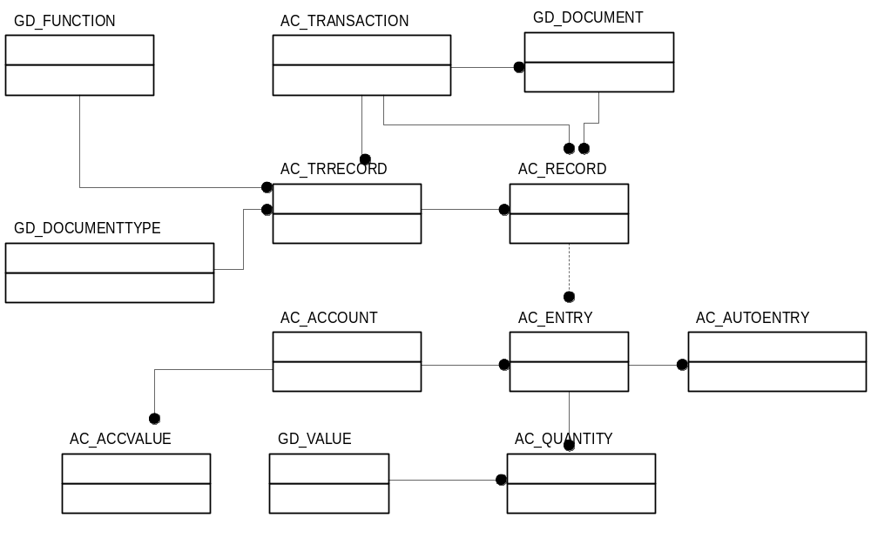

Домены
DACCOUNTACTIVITY – для определения типа счета (Активный, Пассивный, Активно-Пассивный)
CREATE DOMAIN daccountactivity
AS VARCHAR(1)
CHECK ((VALUE IS NULL) OR (VALUE = 'A') OR (VALUE = 'P') OR (VALUE = 'B'));
DCHARTOFACCOUNTPART – для определения типа записи в таблице плана счетов (План счетов, Раздел, Счет, Субсчет)
CREATE DOMAIN dchartofaccountpart
AS VARCHAR(1)
CHECK ((VALUE = 'C') OR (VALUE = 'F') OR (VALUE = 'A') OR (VALUE = 'S'));
DACCOUNTPART – Тип части проводки (дебет или кредит)
CREATE DOMAIN daccountpart
AS VARCHAR(1)
CHECK ((VALUE = 'D') OR (VALUE = 'C'));

Таблицы
AC_ACCOUNT
План счетов. Таблица структуры интервальное дерево. Хранится информация о счетах, субсчетах, разделах и собственно планах счетов. При добавлении аналитики в таблицу добавляются поля с тем же названием, что и в таблице AC_ENTRY, но с типом «DBOOLEAN» и служат они для установки флага по счетам и субсчетам, используется данная аналитика или нет. Для активно-пассивного счета обязательно заполнение поля «ANALITICALFIELD», которое требуется для расчета расширенного сальдо.
Наименование поля | Тип поля | На что ссылается | Комментарий
Id | Dintkey |  | Индентификатор записи
Parent | Dparent | AC_ACCOUNT | Ссылка на родительскую ветку
Lb | Dlb |  | Левая граница
Rb | Drb |  | Права граница
Name | Dtext180 |  | Расшифровка счета
Alias | Daccountalias |  | Номер счета
analyticalfield | dforeignkey | at_relation_fields | Поле главной аналитики (для активно-пассивных счетов)
activity | Daccountactivity |  | Тип активности счета  А – Активный  P – Пассивный  B – Активно-пассивный
accounttype | Dchartofaccountpart |  | Тип записи  С – План счетов  F – Раздел  A – Счет  S – Субсчет
multycurr | dboolean DEFAULT 0 |  | Признак многовалютного счета (0 – нет, 1 – да)
offbalance | dboolean DEFAULT 0 |  | Признак забалансового счета (0 – нет, 1 – да)
afull | Dsecurity |  | Дескриптор безопастности  Полный доступ
achag | dsecurity |  | Просмотр и изменение
aview | Dsecurity |  | Только просмотр
fullname | COMPUTED BY (iif(ALIAS is null, '', ALIAS || ' ') || iif(NAME is null, '', NAME)) |  | Полное наименование (Номер счета + Расшифровка)
description | dblobtext80_1251 |  | Описание счета
disabled | dboolean DEFAULT 0 |  | Признак отключенного счета (0 – нет, 1 – да)
reserved | dinteger |  | Зарезервировано

AC_ACCVALUE
Единицы измерения по счетам. Таблица множества содержит пересечения счетов и единиц измерения
Наименование поля | Тип поля | На что ссылается | Комментарий
Id | Dintkey |  | Индентификатор записи
AccountKey | Dmasterkey | AC_ACCOUNT | Ссылка на счет по которому  Устанавливается  количественный показатель
ValueKey | Dintkey | GD_VALUE | Ссылка на единицу измерения

AC_COMPANYACCOUNT
План счетов для организации. Таблица множества содержит пересечения планов счетов и рабочих организаций. Если план счетов не указан не для одной организации он не доступен для работы с ним.
Наименование поля | Тип поля | На что ссылается | Комментарий
Companykey | Dintkey | GD_OURCOMPANY | Ссылка на рабочую организацию
AccountKey | Dintkey | AC_ACCOUNT | Ссылка на план-счетов
IsActive | Dboolean DEFAULT 0 |  | Признак активности плана счетов для организации (1 – Да, 0 – Нет)
Reserved | Dinteger |  | Зарезервировано

AC_TRANSACTION
Список типовых операций. Таблица структуры интервальное дерево. Для текущей организации отображаются только те операции, у которых поле «companykey» не задано или совпадает с идентификатором рабочей организации.
Наименование поля | Тип поля | На что ссылается | Комментарий
Id | Dintkey |  | Индентификатор записи
Parent | Dparent | AC_TRANSACTION | Ссылка на родительскую ветвь
Lb | Dlb |  | Левая граница
Rb | Drb |  | Правая граница
Name | Dname |  | Наименование операции
Description | Dtext180 |  | Описание операции
CompanyKey | DForeignKey | GD_COMPANY | Ссылка на организацию, для которой используется данная операция
Afull, AChag, AView | Dsecurity |  | Дескрипторы безопасности
Disabled | Dboolean DEFAULT 0 |  | Отключено
Reserved | Dinteger |  | Зарезервировано
Autotransaction | Dboolean |  | Признак автоматической операции

AC_TRRECORD
Заголовок типовой проводки. Хранит функцию которая формирует проводки по документам. При формировании проводок доступны только те счета, которые относятся к выбранному плану счетов.
Наименование поля | Тип поля | На что ссылается | Комментарий
Id | Dintkey |  | Индентификатор записи
Transactionkey | Dmasterkey | AC_TRANSACTION | Ссылка на типовую операцию
Description | dtext180 |  | Описание проводки
IsSaveNull | Dboolean |  | Признак, сохранять проводку с нулевой суммой или нет.
accountKey | Dforeignkey | AC_ACCOUNT | Ссылка на план счетов. При формировании типовой проводки будут доступны счета только из этого плана счетов
Afull, AChag, AView | Dsecurity |  | Дескрипторы безопасности
Disabled | Dboolean DEFAULT 0 |  | Отключено
Reserved | Dinteger |  | Зарезервировано
Functionkey | Dforeignkey | GD_FUNCTION | Ссылка на функцию, которая формирует проводку
Documenttypekey | Dforeignkey | GD_DOCUMENTTYPE | Ссылка на типовой документ, по которому будет формироваться проводка
Functiontemplate | Dblob80 |  | Шаблон функции (в формате конструктора функций)
Documentpart | Dtext10 |  | Часть документа (шапка или позиция) по которой будет формироваться проводка

AC_RECORD
Заголовок проводки. Хранит общую информацию по проводке.
Наименование поля | Тип поля | На что ссылается | Комментарий
Id | Dintkey |  | Индентификатор записи
Trrecordkey | Dintkey | AC_TRRECORD | Ссылка на типовую проводку, на основании которой была создана данная проводка
Transactionkey | Dintkey | AC_TRANSACTION | Ссылка на типовую операцию, к которой относится данная проводка
Recorddate | ddate NOT NULL |  | Дата проводки
Description | dtext180 |  | Описание проводки
Documentkey | Dmasterkey | GD_DOCUMENT | Ссылка на документ по которому создана проводка (шапка или позиция)
Masterdockey | Dintkey | GD_DOCUMENT | Ссылка на шапку документа, по которому создана проводка
Companykey | Dintkey | GD_OURCOMPANY | Ссылка на рабочую компанию, для которой создана данная проводка
Debitncu | Dcurrency |  | Сумма проводки по дебету в национальной денежной единице
Creditncu | Dcurrency |  | Сумма проводки по кредиту в национальной денежной единице
Debitcurr | Dcurrency |  | Сумма проводки по дебету в валюте
Creditcurr | Dcurrency |  | Сумма проводки по кредиту в валюте
Delayed | dboolean DEFAULT 0 |  | Признак отложенной проводки (Не испотзуется)
Incorrect | dboolean DEFAULT 0 |  | Признак не корректности проводки (Если сумма по дебету <> сумме по кредиту)
Afull, AChag, AView | Dsecurity |  | Дескрипторы безопасности
Disabled | Dboolean DEFAULT 0 |  | Отключено
Reserved | Dinteger |  | Зарезервировано

AC_ENTRY – Строки проводки
Наименование поля | Тип поля | На что ссылается | Комментарий
Id | Dintkey |  | Индентификатор записи
Recordkey | Dmasterkey | AC_RECORD | Ссылка на заголовок проводки
Entrydate | Ddate |  | Дата проводки = Дате проводки в заголовке проводки добавлена для скорости при построении отчетов
Accountkey | Dintkey | AC_ACCOUNT | Ссылка на балансовый счет
Accountpart | Daccountpart |  | Тип части проводки (дебет или кредит)
Debitncu | Dcurrency |  | Сумма по дебету в НДЕ
Debitcurr | Dcurrency |  | Сумма по дебету в вал
Debiteq | Dcurrency |  | Сумма по дебету в экв
Creditncu | Dcurrency |  | Сумма по кредиту в НДЕ
Creditcurr | Dcurrency |  | Сумма по кредиту в вал
Crediteq | Dcurrency |  | Сумма по кредиту в экв
Currkey | Dintkey | GD_CURR | Ссылка на валюту проводки
Disabled | Dboolean DEFAULT 0 |  | Отключено
Reserved | Dinteger |  | Зарезервировано
ISSIMPLE | DBOOLEAN_NOTNULL |  | Признак простой части проводки (1 – да, 0 нет)

AC_QUANTITY – Количественные показатели по проводкам
Наименование поля | Тип поля | На что ссылается | Комментарий
Id | Dintkey |  | Идентификатор записи
Entrykey | Dmasterkey | AC_ENTRY | Ссылка на позицию проводки, по которой хранится количественный показатель
Valuekey | Dintkey | GD_VALUE | Ссылка на единицу измерения
Quantity | Dcurrency |  | Количество

AC_AUTOENTRY – Ссылка на проводки сформированные автоматически
Наименование поля | Тип поля | На что ссылается | Комментарий
Id | Dintkey |  | Идентификатор записи
Entrykey | Dintkey | AC_ENTRY | Ссылка на позицию проводки
Trrecordkey | Dintkey | AC_TRRECORD | Ссылка на типовую проводку
BEGINDATE, ENDDATE | DDATE_NOTNULL NOT NULL |  | Период за который формировались проводки
CREDITACCOUNT | DINTKEY | AC_ACCOUNT | Ссылка на балансовый счет (счет по кредиту проводки)
DEBITACCOUNT | DINTKEY | AC_ACCOUNT | Ссылка на балансовый счет (счет по дебету проводки)

Структуры данных используемые для стандартных бухгалтерских отчетов

Таблицы
AC_ACCT_CONFIG – Настройки карты счета, журнал-ордер, оборотная ведомость, главная книга
Наименование поля | Тип поля | На что ссылается | Комментарий
Id | Dintkey |  | Идентификатор записи
NAME | DTEXT32 NOT NULL |  | Наименование конфигурации
CLASSNAME | DTEXT60 NOT NULL |  | Класс, отвечающий за данную конфигурацию
CONFIG | DBLOB |  | Конфигурация
SHOWINEXPLORER | DBOOLEAN |  | Отображать в исследователе
FOLDER | DFOREIGNKEY | GD_COMMAND | Папка, в которой отображать
IMAGEINDEX | DINTEGER |  | Номер картинки, которая будет отображаться в исследователе

AC_LEDGER_ACCOUNTS – Выбранные счета для журнала ордера, карты счета, используется хранимыми процедурами для получения информацию о наборе счетов, по которым строятся данные отчеты
Наименование поля | Тип поля | На что ссылается | Комментарий
ACCOUNTKEY | DFOREIGNKEY NOT NULL | AC_ACCOUNT | Ссылка на счет из плана счетов
SQLHANDLE | DINTEGER_NOTNULL NOT NULL |  | Идентификатора текущего (выполняемого) отчета

AC_LEDGER_ENTRIES – Список проводок, удовлетворяющий установленным дополнительным ограничениям по аналитике, в случае если журнал ордер строится по дате и установлены ограничения по аналитике
Наименование поля | Тип поля | На что ссылается | Комментарий
ENTRYKEY | DINTKEY | AC_ENTRY | Ссылка на позицию проводки
SQLHANDLE | DINTEGER_NOTNULL NOT NULL |  | Идентификатора текущего (выполняемого) отчета

Хранимые процедуры
AC_CIRCULATIONLIST – Процедура для построения оборотной ведомости
CREATE PROCEDURE AC_CIRCULATIONLIST (
DATEBEGIN DATE, /* Дата начала периода */
DATEEND DATE, /* Дата окончания периода */
COMPANYKEY INTEGER, /* Идентификатор рабочей компании */
ALLHOLDINGCOMPANIES INTEGER, /* Признак включать все компании холдинга */
ACCOUNTKEY INTEGER, /* План счетов */
INGROUP INTEGER, /* Права доступа */
CURRKEY INTEGER) /* Идентификатор валюты */
RETURNS (
ALIAS VARCHAR(20), /* Номер счета */
NAME VARCHAR(180), /* Наименование счета */
ID INTEGER,
NCU_BEGIN_DEBIT NUMERIC(15,4), /* Сальдо на начало дебетовое */
NCU_BEGIN_CREDIT NUMERIC(15,4),/* Сальдо на начало кредитовое */
NCU_DEBIT NUMERIC(15,4), /* Оборот дебетовый */
NCU_CREDIT NUMERIC(15,4), /* Оборот кредитовый */
NCU_END_DEBIT NUMERIC(15,4), /* Сальдо на конец дебетовое */
NCU_END_CREDIT NUMERIC(15,4), /* Сальдо на конец кредитовое */
CURR_BEGIN_DEBIT NUMERIC(15,4),/*Сальдо на начало дебетовое вал */
CURR_BEGIN_CREDIT NUMERIC(15,4),/*Сальдо на начало кредитовое вал */
CURR_DEBIT NUMERIC(15,4), /* Оборот дебетовый валютный */
CURR_CREDIT NUMERIC(15,4), /* Оборот кредитовый валютный */
CURR_END_DEBIT NUMERIC(15,4), /* Сальдо на конец дебетовое вал */
CURR_END_CREDIT NUMERIC(15,4))/* Сальдо на конец кредитовое вал */
AC_Q_CIRCULATION – Процедура для построения оборотной ведомости с количественными показателями
CREATE PROCEDURE AC_Q_CIRCULATION (
VALUEKEY INTEGER, /* Идентификатор ед.измерения(кол.показатель) */
DATEBEGIN DATE, /* Дата начала периода */
DATEEND DATE, /* Дата окончания периода */
COMPANYKEY INTEGER, /* Идентификатор рабочей компании */
ALLHOLDINGCOMPANIES INTEGER, /* Признак включать все компании холдинга */
ACCOUNTKEY INTEGER, /* идентификатор счета из плана счетов */
INGROUP INTEGER, /* права доступа */
CURRKEY INTEGER) /* Идентификатор валюты */
RETURNS (
ID INTEGER,
DEBITBEGIN NUMERIC(15,4), /* Сальдо на начало дебетовое */
CREDITBEGIN NUMERIC(15,4),/* Сальдо на конец кредитовое */
DEBIT NUMERIC(15,4), /* Оборот дебетовый */
CREDIT NUMERIC(15,4), /* Оборот кредитовый */
DEBITEND NUMERIC(15,4), /* Сальдо на конец дебетовое */
CREDITEND NUMERIC(15,4)) /* Сальдо на конец кредитовое */
AC_ACCOUNTEXSALDO – Процедура для расчета расширенного сальдо в оборотной ведомости. Тело данной процедуры формируется автоматически при добавлении нового вида аналитики.
CREATE PROCEDURE AC_ACCOUNTEXSALDO (
DATEEND DATE, /* Дата на которую рассчитывается сальдо */
ACCOUNTKEY INTEGER, /* Идентификатор счет из плана счетов, по которому рассчитывается сальдо */
FIELDNAME VARCHAR(60), /* Поле, отвечающее за главную аналитику */
COMPANYKEY INTEGER, /* Идентификатор рабочей компании */
ALLHOLDINGCOMPANIES INTEGER, /* Признак включать все компании холдинга */
INGROUP INTEGER, /* Права доступа */
CURRKEY INTEGER) /* Идентификатор валюты */
RETURNS
(DEBITSALDO NUMERIC(15,4),
CREDITSALDO NUMERIC(15,4),
CURRDEBITSALDO NUMERIC(15,4),
CURRCREDITSALDO NUMERIC(15,4))

AC_GETSIMPLEENTRY – Процедура возвращает сумму проводки по заданной строке проводки и корреспондирующему счету. Используется при построении журнала-ордера, главной книги, оборотной ведомости
CREATE PROCEDURE AC_GETSIMPLEENTRY (
ENTRYKEY INTEGER, /* Идентификатор строки проводки */
ACORRACCOUNTKEY INTEGER) /* Корреспондирующий счет к счету в строке проводки */
RETURNS (
ID INTEGER, /* Идентификатор строки проводки = entrykey */
DEBIT NUMERIC(15,4), /* Сумма по дебету */
CREDIT NUMERIC(15,4), /* Сумма по кредитку */
DEBITCURR NUMERIC(15,4), /* Сумма по дебету в вал. */
CREDITCURR NUMERIC(15,4)) /* Сумма по кредиту в вал. */

AC_L_S – Процедура возвращает список сальдо по датам. Используется при построении журнала ордера, где в качестве группировки используется дата
CREATE PROCEDURE AC_L_S (
ABEGINENTRYDATE DATE, /* Дата начала периода */
AENDENTRYDATE DATE, /* Дата окончания периода */
SQLHANDLE INTEGER, /* Идентификатор отчета */
COMPANYKEY INTEGER, /* Идентификатор рабочей компании */
ALLHOLDINGCOMPANIES INTEGER, /* Признак включать все компании холдинга */
INGROUP INTEGER, /* Права доступа */
CURRKEY INTEGER) /* Идентификатор валюты */
RETURNS (
ENTRYDATE DATE, /* Дата строки отчета */
DEBITNCUBEGIN NUMERIC(15,4), /* Сальдо дебетовое на ENTRYDATE–1 */
CREDITNCUBEGIN NUMERIC(15,4),/* Сальдо кредитовое на ENTRYDATE–1*/
DEBITNCUEND NUMERIC(15,4), /* Сальдо дебетовое на ENTRYDATE */
CREDITNCUEND NUMERIC(15,4), /* Сальдо кредитовое на ENTRYDATE */
DEBITCURRBEGIN NUMERIC(15,4),/*Сальдо дебетовое вал ENTRYDATE-1 */
CREDITCURRBEGIN NUMERIC(15,4),/*Сальдо кредитовое вал ENTRYDATE–1*/
DEBITCURREND NUMERIC(15,4), /* Сальдо дебетовое вал ENTRYDATE */
CREDITCURREND NUMERIC(15,4), /* Сальдо кредитовое вал ENTRYDATE */
FORCESHOW INTEGER) /* Признак отсутствия движения на дату */

AC_L_S1 – Процедура возвращает список сальдо по укрупненным датам (Месяц, квартал, год). Используется при построении журнала ордера, где в качестве группировки используется месяц, квартал, год
CREATE PROCEDURE AC_L_S1 (
ABEGINENTRYDATE DATE, /* Дата начала периода */
AENDENTRYDATE DATE, /* Дата окончания периода */
SQLHANDLE INTEGER, /* Идентификатор отчета */
COMPANYKEY INTEGER, /* Идентификатор рабочей компании */
ALLHOLDINGCOMPANIES INTEGER, /* Признак включать все компании холдинга */
INGROUP INTEGER, /* Права доступа */
PARAM INTEGER, /* Тип временного показателя 1 – Месяц, 2 – Год, 4 – Квартал */
CURRKEY INTEGER) /* Идентификатор валюты */
RETURNS (
DATEPARAM INTEGER, /* Номер месяца (квартала, года) */
DEBITNCUBEGIN NUMERIC(15,4),/* Сальдо дебетовое на начало DATEPARAM */
CREDITNCUBEGIN NUMERIC(15,4),/* Сальдо кредитовое на начало */
DEBITNCUEND NUMERIC(15,4), /* Сальдо конечное дебетовое */
CREDITNCUEND NUMERIC(15,4), /* Сальдо конечное кредитовое */
DEBITCURRBEGIN NUMERIC(15,4),/*Сальдо дебетовое вал на начало */
CREDITCURRBEGIN NUMERIC(15,4),/*Сальдо кредитовое вал на начало */
DEBITCURREND NUMERIC(15,4), /*Сальдо конечное дебетовое вал */
CREDITCURREND NUMERIC(15,4), /*Сальдо конечное кредитовое вал */
FORCESHOW INTEGER) /* Признак отсутствия движения на дату */

AC_Q_S – Процедура возвращает список сальдо и обороты по датам по количественному показателю. Используется при построении журнала ордера по количественному показателю, где в качестве группировки используется дата
CREATE PROCEDURE AC_Q_S (
VALUEKEY INTEGER, /* Идентификатор ед.изм. */
ABEGINENTRYDATE DATE, /* Дата начала периода */
AENDENTRYDATE DATE, /* Дата окончания периода */
SQLHANDLE INTEGER, /* Идентификатор отчета */
COMPANYKEY INTEGER, /* Идентификатор рабочей компании */
ALLHOLDINGCOMPANIES INTEGER, /* Признак включения всех компаний холдинга */
INGROUP INTEGER, /* Права доступа */
CURRKEY INTEGER) /* Идентификатор валюты */
RETURNS (
ENTRYDATE DATE, /* Дата позиции отчета */
DEBITBEGIN NUMERIC(15,4), /* Сальдо дебетовое на ENTRYDATE – 1 */
CREDITBEGIN NUMERIC(15,4), /* Сальдо кредитовое на ENTRYDATE – 1*/
DEBIT NUMERIC(15,4), /* Оборот дебетовый за ENTRYDATE */
CREDIT NUMERIC(15,4), /* Оборот кредитовый за ENTRYDATE */
DEBITEND NUMERIC(15,4), /* Сальдо дебетовое на ENTRYDATE */
CREDITEND NUMERIC(15,4)) /* Сальдо кредитовое на ENTRYDATE */

AC_Q_S1 – Процедура возвращает список сальдо по количественному показателю по укрупненным датам (Месяц, квартал, год). Используется при построении журнала ордера, где в качестве группировки используется месяц, квартал, год.
CREATE PROCEDURE AC_Q_S1 (
VALUEKEY INTEGER, /* Идентификатор единицы измерения */
ABEGINENTRYDATE DATE, /* Дата начала периода */
AENDENTRYDATE DATE, /* Дата окончания периода */
SQLHANDLE INTEGER, /* Идентификатор отчета */
COMPANYKEY INTEGER, /* Идентификатор рабочей компании */
ALLHOLDINGCOMPANIES INTEGER, /* Признак включать все компании холдинга */
INGROUP INTEGER, /* Права доступа */
PARAM INTEGER, /* Тип временного показателя 1 – Месяц, 2 – Год, 4 – Квартал */
CURRKEY INTEGER) /* Идентификатор валюты */
RETURNS (
DATEPARAM INTEGER, /* Номер месяца (квартала, года) */
DEBITBEGIN NUMERIC(15,4), /* Сальдо дебетовое на начало */
CREDITBEGIN NUMERIC(15,4), /* Сальдо кредитовое на начало */
DEBIT NUMERIC(15,4), /* Оборот дебетовый */
CREDIT NUMERIC(15,4), /* Оборот кредитовый */
DEBITEND NUMERIC(15,4), /* Сальдо конечное дебетовое */
CREDITEND NUMERIC(15,4)) /* Сальдо конечное кредитовое */

AC_L_Q – Возвращает значение количественного показателя по проводке
CREATE PROCEDURE AC_L_Q (
ENTRYKEY INTEGER, /* Идентификатор строки проводки */
VALUEKEY INTEGER, /* Идентификатор единицы измерения */
ACCOUNTKEY INTEGER, /* Идентификатор счета */
AACCOUNTPART VARCHAR(1)) /* Часть проводки D – Дебетовая, С – Кредитовая, по которой необходимо получить значение количественного показателя */
RETURNS (
DEBITQUANTITY NUMERIC(15,4), /* Количество по дебету */
CREDITQUANTITY NUMERIC(15,4)) /* Количество по кредиту */

AC_E_L_S – Процедура возвращает список сальдо по датам. Используется при построении журнала ордера, где в качестве группировки используется дата и задано хотя бы одно ограничение по аналитике.
CREATE PROCEDURE AC_E_L_S (
ABEGINENTRYDATE DATE, /* Дата начала построения отчета */
SALDOBEGIN NUMERIC(18,4), /* Сальдо на начало */
SALDOBEGINCURR NUMERIC(18,4), /* Сальдо на начало в вал */
SQLHANDLE INTEGER, /* Идентификатор текущего отчета */
CURRKEY INTEGER) /* Идентификатор валюты */
RETURNS (
ENTRYDATE DATE, /* Дата строки отчета */
DEBITNCUBEGIN NUMERIC(15,4), /* Сальдо дебетовое на ENTRYDATE–1 */
CREDITNCUBEGIN NUMERIC(15,4),/* Сальдо кредитовое на ENTRYDATE–1*/
DEBITNCUEND NUMERIC(15,4), /* Сальдо дебетовое на ENTRYDATE */
CREDITNCUEND NUMERIC(15,4), /* Сальдо кредитовое на ENTRYDATE */
DEBITCURRBEGIN NUMERIC(15,4),/*Сальдо дебетовое вал ENTRYDATE-1 */
CREDITCURRBEGIN NUMERIC(15,4),/*Сальдо кредитовое вал ENTRYDATE–1*/
DEBITCURREND NUMERIC(15,4), /* Сальдо дебетовое вал ENTRYDATE */
CREDITCURREND NUMERIC(15,4), /* Сальдо кредитовое вал ENTRYDATE */
FORCESHOW INTEGER) /* Признак отсутствия движения на дату */

AC_E_L_S1 – Процедура возвращает список сальдо по укрупненным датам (Месяц, квартал, год). Используется при построении журнала ордера, где в качестве группировки используется месяц, квартал, год и задано хотя бы одно ограничение по аналитике
CREATE PROCEDURE AC_E_L_S1 (
ABEGINENTRYDATE DATE, /* Дата начала построения отчета */
SALDOBEGIN NUMERIC(18,4), /* Сальдо на начало */
SALDOBEGINCURR NUMERIC(18,4), /* Сальдо на начало в вал */
SQLHANDLE INTEGER, /* Идентификатор текущего отчета */
PARAM INTEGER, /* Тип временного показателя 1 – Месяц, 2 – Год, 4 – Квартал */

CURRKEY INTEGER) /* Идентификатор валюты */
RETURNS (
DATEPARAM INTEGER, /* Номер месяца (квартала, года) */
DEBITNCUBEGIN NUMERIC(15,4),/* Сальдо дебетовое на начало */
CREDITNCUBEGIN NUMERIC(15,4),/* Сальдо кредитовое на начало */
DEBITNCUEND NUMERIC(15,4), /* Сальдо конечное дебетовое */
CREDITNCUEND NUMERIC(15,4), /* Сальдо конечное кредитовое */
DEBITCURRBEGIN NUMERIC(15,4),/*Сальдо дебетовое вал на начало */
CREDITCURRBEGIN NUMERIC(15,4),/*Сальдо кредитовое вал на начало */
DEBITCURREND NUMERIC(15,4), /*Сальдо конечное дебетовое вал */
CREDITCURREND NUMERIC(15,4), /*Сальдо конечное кредитовое вал */
FORCESHOW INTEGER) /* Признак отсутствия движения на дату */

AC_E_Q_S – Процедура возвращает список сальдо по датам по количественному показателю. Используется при построении журнала ордера по количественному показателю, где в качестве группировки используется дата и задано хотя бы одно ограничение по аналитике
CREATE PROCEDURE AC_E_Q_S (
VALUEKEY INTEGER, /* Идентификатор единицы измерения. */
ABEGINENTRYDATE DATE, /* Дата начала периода */
SALDOBEGIN NUMERIC(15,4), /* Сальдо на начало */
SQLHANDLE INTEGER, /* Идентификатор отчета */
CURRKEY INTEGER) /* Идентификатор валюты */
RETURNS (
ENTRYDATE DATE, /* Дата позиции отчета */
DEBITBEGIN NUMERIC(15,4), /* Сальдо дебетовое на ENTRYDATE – 1 */
CREDITBEGIN NUMERIC(15,4), /* Сальдо кредитовое на ENTRYDATE – 1*/
DEBIT NUMERIC(15,4), /* Оборот дебетовый за ENTRYDATE */
CREDIT NUMERIC(15,4), /* Оборот кредитовый за ENTRYDATE */
DEBITEND NUMERIC(15,4), /* Сальдо дебетовое на ENTRYDATE */
CREDITEND NUMERIC(15,4)) /* Сальдо кредитовое на ENTRYDATE */

AC_E_Q_S1 – Процедура возвращает список сальдо по количественному показателю по укрупненным датам (Месяц, квартал, год). Используется при построении журнала ордера, где в качестве группировки используется месяц, квартал, год и задано хотя бы одно ограничение по аналитике
CREATE PROCEDURE AC_E_Q_S1 (
VALUEKEY INTEGER, /* Идентификатор единицы измерения. */
ABEGINENTRYDATE DATE, /* Дата начала периода */
SALDOBEGIN NUMERIC(15,4), /* Сальдо на начало */
SQLHANDLE INTEGER, /* Идентификатор отчета */
PARAM INTEGER, /* Тип временного показателя 1 – Месяц, 2 – Год, 4 – Квартал */
CURRKEY INTEGER) /* Идентификатор валюты */
RETURNS (
DATEPARAM INTEGER, /* Номер месяца (квартала, года) */
DEBITBEGIN NUMERIC(15,4), /* Сальдо дебетовое на начало */
CREDITBEGIN NUMERIC(15,4), /* Сальдо кредитовое на начало */
DEBIT NUMERIC(15,4), /* Оборот дебетовый */
CREDIT NUMERIC(15,4), /* Оборот кредитовый */
DEBITEND NUMERIC(15,4), /* Сальдо конечное дебетовое */
CREDITEND NUMERIC(15,4)) /* Сальдо конечное кредитовое */

Объекты и формы, используемые для работы с бухгалтерскими данными:

Бизнес объекты
Объекты бухгалтерии, какими бизнес объектами они описываются
План счетов
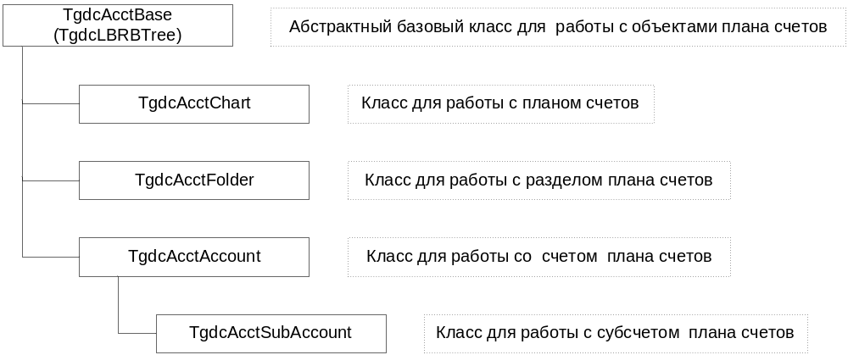
Для просмотра плана счетов, с разделами, счетами и субсчетами используется следующий класс формы просмотра
Tgdc_frmAcctAccount (Tgdc_frmMDVTree).
Для редактирования и добавления, следующие классы диалоговых окон:
Tgdc_dlgAcctChart (Tgdc_dlgG) – План счетов,
Tgdc_dlgAcctFolder (Tgdc_dlgG) – Раздел плана счетов,
Tgdc_dlgAcctAccount(Tgdc_dlgAcctBaseAccount-Tgdc_dlgTRPC) – Счет,
Tgdc_dlgAcctSubAccount(Tgdc_dlgAcctBaseAccount-Tgdc_dlgTRPC) – Субсчет.

Типовые операции
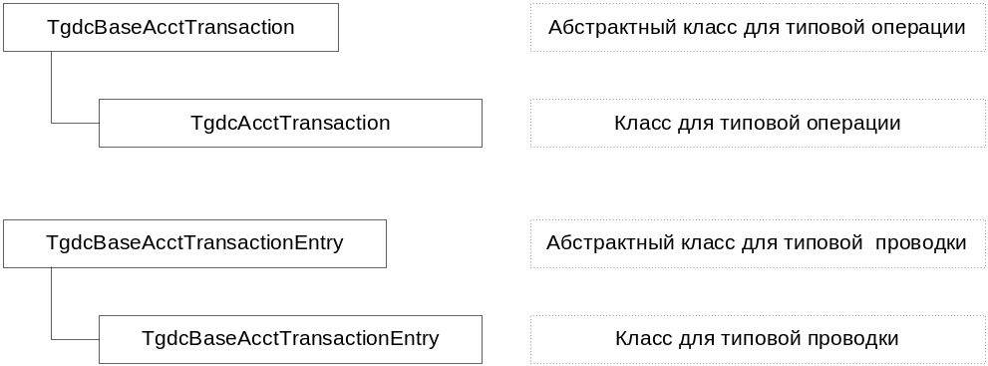
Для просмотра типовых операций используется следующий класс формы просмотра
Tgdc_frmAcctTransaction (Tgdc_frmMDVTree)
Для редактирования и добавления используются следующие классы диалоговых окон
Tgdc_dlgAcctTransaction (Tgdc_dlgTR) – Типовая операция
Tgdc_dlgAcctTrEntry (Tgdc_dlgTR) – Типовая проводка

Журнал хозяйственных операций;
Для работы с журналом хозяйственных операций используется несколько различных классов, часть из них предназначена для отображения журнала и формирования проводок из документов, другая часть для формирования проводок из скрпитов и автоматических операций.
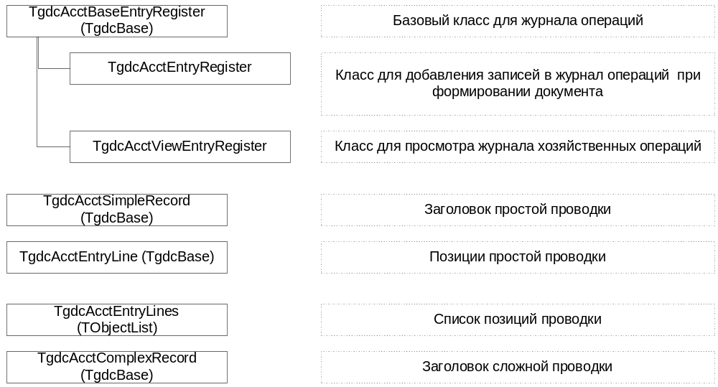
TgdcAcctBaseEntryRegister
…
property RecordKey: Integer // Идентификатор заголовка проводки
property Document: TgdcDocument // Объект для связи с документом, создавшим проводку
property Description: String // Описание проводки
property gdcQuantity: TgdcAcctQuantity // Объект для связи с количественными показателями по проводке.

TgdcAcctEntryRegister – используется в классе TgdcDocument для формирования проводки, объект данного класса передается в функцию формирования проводки
…
procedure CreateEntry(const EmptyEntry: Boolean = False); // Процедура создания проводки. Вызывается из TgdcDocument при добавлении или изменении документа.

TgdcAcctViewEntryRegister – класс для просмотра журнала хозяйственных операций. Для редактирования и добавления проводок из данного режима используется класс TgdcAcctComplexRecord

TgdcAcctEntryLine – класс используется только вместе с классом TgdcAcctSimpleRecord для определения позиции проводки
…
property AccountPart: String // Часть проводки D- Дебет/C- Кредит
property RecordKey: Integer // Идентификатор заголовка проводки
property gdcQuantity: TgdcAcctQuantity // Объект для связи с количественными показателями по проводке.

TgdcAcctSimpleRecord – класс используется при формировании проводок в скриптах и автоматических операциях
…
property DebitEntryLine: TgdcAcctEntryLine // Позиция по дебету проводки
property CreditEntryLine: TgdcAcctEntryLine // Позиция по кредиту проводки
property Document: TgdcDocument // Документ по проводке
property TransactionKey: Integer // Типовая операция по проводке

TAcctEntryLines = class(TObjectList) – класс используется для хранения позиций проводки используется в классе TgdcAcctComplexRecord

private
function GetLines(Index: Integer): TgdcAcctEntryLine;
public
property Lines[Index: Integer]: TgdcAcctEntryLine read GetLines; default;
end;

TgdcAcctComplexRecord – класс используется при добавлении и редактировании проводок в журнале хозяйственных операций
…
property EntryLines: TAcctEntryLines // список позиций проводки
property Document: TgdcDocument // Документ привязанный к проводке
property TransactionKey: Integer // Идентификатор типовой операции

Организация складского учета на Гедымине

Общие сведения
Складской учет на системе Гедымин строится на основании специального вида документов – складские документы, которые используют заложенные алгоритмы для учета товарно-материальных ценностей (ТМЦ). Учет ведется как качественный, так и количественный. По каждому ТМЦ определяется набор признаков, которые описывают их свойства, в разрезе всех установленных признаков ведется количественный учет по местам хранения (учета). Признаки делятся на постоянные (описывающие ТМЦ как физическую сущность) и переменные (связанные с документальным движением ТМЦ).

Справочник ТМЦ. (GD_GOOD)
Справочник товарно-материальных ценностей хранит информацию о постоянных признаках товара, а так же те переменные признаки товара, которые не зависят от документооборота предприятия. К постоянным признакам товара относятся: наименование, шифр, краткое наименование, описание товара, вес единицы товара, единица измерения и т.п. К переменным относятся ставки налогов на соответствующие товары, дополнительные единицы измерения.

Карточка ТМЦ. (INV_CARD)
Карточка ТМЦ хранит информацию о всех признаках ТМЦ, которые могут возникнуть в результате документооборота предприятия. В карточке ТМЦ обычно хранят те признаки, которые могут быть доступны в любом документе или в произвольном отчете. К признакам, которые хранятся в карточке, относятся: все виды цен на товары, поставщик, производитель, страна, виды упаковок, наценки и другие. Карточка ТМЦ создается при создании документа, и может быть изменена только при редактировании данного документа. Изменение любого признака товара в любом другом документе ведет обязательно к созданию новой карточки, в которую переносятся все неизмененные признаки. Каждая карточка знает, от какой карточки она произошла и хранит ссылку на документ, в котором появилась, документ в котором появилась самый первый родитель данной карточки, дата возникновения первого родителя.

Движение ТМЦ. (INV_MOVEMENT)
Все движение ТМЦ происходит под средством движения карточек. В системе существует единая таблица движения, которая хранит информацию, какая карточка ушла, какая пришла, с какого места, на какое, когда и по какому документу. Таблица движения формируется только из документа и без документа существовать не может. Таблица движения – основная таблица для получения всей отчетности по складскому учету, а также получения информации по остаткам, в любом разрезе на произвольную дату.

Остатки ТМЦ. (INV_BALANCE)
Как было описано ранее, основным источником для получения информации по остаткам ТМЦ является движение ТМЦ. Однако для ускорения получения информации по текущим остаткам предприятия, а также для отслеживания совместного выбора одной и той же позиции в один момент времени, в системе введена таблица хранения текущих остатков. Эта таблица обновляется автоматически по мере заноса информации в таблицу движения ТМЦ.

Настройка складских документов
Настройка складских документов производится в разделе «Исследователь/Сервис/Типовые документы», где при добавлении документа необходимо выбрать «Добавить складской документ».
При создании документа, указывается его наименование, комментарий, где можно описать, для чего предназначен документ, наименование на английском языке – для названия таблиц входящих в состав документа, таблицы добавляются в строках «Таблица шапки документа» и «Таблица позиции документа». Ветка для вызова – ветка в исследователе, где будет вызов данного документа, шаблон документа. Новые складские документы создаются на основании шаблонов, каждый шаблон определяет вид формирования движения и возможности изменения признаков ТМЦ.
Существует 4 шаблона:
Обычный складской документ
Документ может перемещать ТМЦ с одного места на другое, не изменяя признаков товара (например, внутреннее перемещение) или создавая абсолютно новые признаки, т.е. регистрируя новое поступление товара (например, накладная на получение ТМЦ).
P.S. Не рекомендуется использовать данный тип документа, кроме как для документов получения ТМЦ.
Документ с изменениями свойств
Документ может перемещать ТМЦ с одного места на другое и изменять его признаки. Этот тип документа может работать только с зарегистрированными ТМЦ.
Инвентаризационный документ
Как видно из названия документ используется для создания документов инвентаризации, он не меняет и не создает ни каких признаки ТМЦ, по данному документу происходит или списание ТМЦ в никуда, или появление ТМЦ из ниоткуда.
Документ трансформации.
Документ представляет как бы два обычных складских документов, по одному из которых происходит списание ТМЦ, а по второму приход нового ТМЦ. Используется для создания документов комплектации, переработки, когда из нескольких ТМЦ возникает несколько других ТМЦ.

Признаки в документах.
После выбора шаблона документа, определяется, с какими признаками он будет работать. Для документа могут быть определены два вида признаков:
Признаки новой карточки – это те признаки, которые в данном документе могут быть определены. Колонки в документе соответствующие данным признакам доступны пользователю для ввода данных. Наименование колонок в документе идет по правилу «TO_ + Название поля».
Признаки существующей карточки – это те признаки, которые идентифицируют товар при выборе из остатков, по этим признакам система ищет карточки, которые будут перемещаться или изменятся. Название колонок для этих признаков идет с префиксом «FROM_ + Название поля». Изменение этих признаков в документе приводит к тому, что система будет искать новый набор карточек. Если набор данных с новыми признаками не будет найден, то будет или выдано предупреждение о не возможности такого изменения или будет создана новая карточка, которая будет занесена с отрицательным остатком.
Существующие признаки – окно со списком всех признаков, которые определены по ТМЦ. Выбранные признаки – набор признаков, определенных для данного документа.
Разрешить изменять признаки существующей карточки – установленный переключатель позволяет при редактировании и добавлении документа, изменять признаки существующей карточки, при этом для изменения будут доступны только те значения, которые по данному товару были определены ранее.
Разрешить добавлять признаки существующей карточки – установленный переключатель позволяет при редактировании и добавлении документа, вводить произвольные значения в признаки существующей карточки. Используется в расходных документах, в которых снят контроль остатков.

Для признаков существующей карточки можно установить можно ли их изменять (т.е. при редактировании позиции документа, выбирать другой признак из существующих значений) и можно ли их добавлять (т.е. вводить произвольное значение признака).

Приход
Для каждого складского документа необходимо указать, куда и как будет оформляться приход, какое поле документа отвечает за место прихода.
В системе предусматривается 7 видов, куда можно оформлять приход
Наша компания – учет ведется без разбиения на подразделения, все остатки хранятся на нашем предприятии. Используется для приходных документов. (Не рекомендуется использовать).
Подразделение нашей компании – остатки хранятся в разрезе наших подразделений. При оформлении документа необходимо указать выбрать данное подразделение. Используется для приходных документов.
Сотрудника нашей компании – остатки хранятся в резрезе материально-отвественных лиц (сотрудников компании). При оформлении документа необходимо указать сотрудника. Используется для приходных документов.
Клиента – при выборе, куда перемещаются товары – список сторонних организаций. Используется для расходных документов.
Подразделение клиента – отпуск товара идет на конкретное подразделение клиента. Обязательно должно быть установлено ограничение по приходу, в котором указывается клиент, подразделение которого будут доступны. Используется для расходных документов.
Сотрудника клиента – отпуск товара идет на конкретного сотрудника клиента. Обязательно должно быть установлено ограничение по приходу, в котором указывается клиент, сотрудники которого будут доступны. Используется для расходных документов.
Физическое лицо – отпуск товара идет на физическое лицо. Используется для расходных документов.

Приход из – (шапки, позиции) – поле, которое отвечает за место хранения, находится либо в шапке документа, тогда один документ осуществляет приход только в одно место хранения, или в позиции документа, тогда для каждой позиции (товара) можно (и нужно) указать свое место хранение
Если необходимо указать конкретные места, на которые можно оформлять приход, заполняется список значений. При выборе списка значений будут доступны справочники в зависимости от типа места.
Иногда для удобства работы при разветленной структуре, необходимо указать сначала главное место, а затем уже выбирать из списка подчиненных значений. Для этого устанавливается «Ограничение по приходу», указывается поле, которое отвечает за главное место. Можно также задать фиксированный набор главных мест, добавив их в список значений.

Расход
Для каждого складского документа необходимо указать, откуда будет оформляться расход, какое поле отвечает за место расхода. Аналогично приходу, имеется 7 видов, откуда можно оформлять расход
Наша компания – учет ведется без разбиения на подразделения, все остатки хранятся на нашем предприятии. Используется для расходных документов. (Не рекомендуется использовать).
Подразделение нашей компании – остатки хранятся в разрезе наших подразделений. При оформлении документа необходимо выбрать данное подразделение. Используется для расходных документов.
Сотрудника нашей компании – остатки хранятся в резрезе материально-отвественных лиц (сотрудников компании). При оформлении документа не обходимо указать сотрудника. Используется для расходных документов.
Клиента – при выборе, откуда поступают товары - список сторонних организаций. Используется для приходных документов.
Подразделение клиента – приход товара идет с конкретного подразделения клиента. Обязательно должно быть установлено ограничение по расходу, в котором указывается клиент, подразделения которого будут доступны. Используется для приходных документов.
Сотрудника клиента – приход товара идет с конкретного сотрудника клиента. Обязательно должно быть установлено ограничение по расходу, в котором указывается клиент, сотрудники которого будут доступны. Используется для приходных документов.
Физическое лицо – приход товара идет с физического лица. Используется для приходных документов.

Аналогично приходу можно указать конкретный список мест откуда идет расход, а также установить ограничения.
Для документов, которые не изменяют местоположение ТМЦ приход и расход указываются одинаковые.

Справочники
Для окончательной настройки складского документа необходимо настроить как будут выбираться товары, идет контроль остатков, вид контроля остатков, методика списания карточек ТМЦ.
Использовать справочник ТМЦ – установка данного флага означает, что в документе можно будет выбирать товары из справочника ТМЦ без остатков. Флаг устанавливается для доукментов, отвечающих за новое поступление ТМЦ. Может устанавливаться и в расходных документах в случае работы без прихода.
Использовать справочник остатков ТМЦ – установка данного флага означает, что в документе можно будет выбирать товары из списка остатков (текущих или на дату документа). Используется только в расходных документах.
Остатки определять по FIFO, LIFO, по каждому ТМЦ – определяется внутренний механизм списания карточек. Надо отметить, что это механизм внутренний и не совсем зависит от методики учета на предприятии. Если предприятие использует методику учета FIFO, LIFO – то эти механизмы совпадают, если предприятие использует другую методику (скажем по учетным ценам или по средним ценам), в документе все равно надо указать FIFO или LIFO, а сам учет настраивается использованием и расчетом признаков (учетная цена напрмер).
Осуществлять контроль остатков – при установленном флаге, по позиции выбранной из остатков нельзя списать больше чем есть. Надо отметить, что если установлено использовать Справочник ТМЦ, контроль остатков надо снять. Если необходимо, что бы только при выборе из справочника программа не контролировала остатки, то необходимо в флаг установить и уже в настройке обрабатывать данную ситуацию.
Выбор из отрицательных остатков – только для приходных документов, позволяет приходовать товары, ранее отпущенные без прихода.
Документ работает только с текущими остатками – флаг имеет смысл только при установленном флаге «Осуществлять контроль остатков». При установленном флаге программа контролирует остатки только на текущую дату, в противном случае контроль идет еще и на дату формирования документа.
Документ может быть отложенным – при установке данного флага, в документе появляется флаг Отложенный. Отложенный документ – документ, по которому не производится движение ТМЦ, и не формируются проводки.
Признаки для выбора отрицательных остатков – Аналогично признакам существующей карточки, только применительно к отрицательным остаткам. Для выбора доступны, только те признаки, которые выбраны как признаки новой карточки.

Настройка складских остатков
Для создания форм визуального просмотра остатков в различных разрезах, служит раздел «настройка складских остатков». Данный раздел позволяет создать столько форм просмотра остатков сколько их необходимо для целей предприятия.
При добавлении новой настройки необходимо указать название данной настройки (так же она будет называться в «исследователе»), указать ветку в исследователе, откуда форма остатков с данной настройкой будет вызываться.
На закладке «Отображаемые признаки», указываются, какие признаки карточки товара и какие поля из справочника товара будут отображаться при просмотре остатков, соответственно в данном разрезе остатки будут сгруппированы. Если на этой закладке ни чего не выбрать, то остатки будут выводиться в виде:
Наименование | Ед. изм. | Количество.
На закладке «Поля для суммирования» выбираются поля отвечающие, за какие-то цены или т.п. по которым нам необходимо видеть отдельные колонки с суммами.

Структуры данных, используемые для хранения данных о складском движении.
GD_GOODGROUP. Справочник товарных групп.
Наименование поля | Тип поля | На что ссылается | Комментарий
Id | Dintkey |  | Идентификатор записи
PARENT | DPARENT | GD_GOODGROUP | Ссылка на родительскую запись
LB | DLB |  | Правая граница
RB | DRB |  | Левая граница
NAME | DNAME |  | Наименование группы
ALIAS | DNULLALIAS |  | Шифр группы
DESCRIPTION | DTEXT180 |  | Описание группы
disabled | dboolean DEFAULT 0 |  | Признак отключенного счета (0 – нет, 1 – да)
reserved | dinteger |  | Зарезервировано
AFULL, ACHAG, AVIEW | DSECURITY |  | Дескрипторы безопасности

GD_VALUE. Справочник единиц измерения.
Наименование поля | Тип поля | На что ссылается | Комментарий
Id | Dintkey |  | Идентификатор записи
NAME | DNAME |  | Наименование единицы измерения
DESCRIPTION | DTEXT80 |  | Описание
GOODKEY | DFOREIGNKEY | GD_GOOD | Товар сопоставимый единице измерения (ед. изм - бутылка – товар Бутылка)
ISPACK | DBOOLEAN |  | Признак товар – используется для упаковки

GD_TAX. Справочник налогов
Наименование поля | Тип поля | На что ссылается | Комментарий
Id | Dintkey |  | Идентификатор записи
NAME | DNAME |  | Наименование налога
SHOT | DTEXT20 |  | Краткое наименоване
RATE | DTAX |  | Ставка налога по умолчанию

GD_TNVD. Справочник кодов ТНВД
Наименование поля | Тип поля | На что ссылается | Комментарий
Id | Dintkey |  | Идентификатор записи
NAME | DNAME |  | Наименование
DESCRIPTION | DTEXT180 |  | Описание

GD_GOOD. Справочник ТМЦ
Наименование поля | Тип поля | На что ссылается | Комментарий
Id | Dintkey |  | Идентификатор записи
GROUPKEY | DMASTERKEY | GD_GOODGROUP | Принадлежность к группе
NAME | DNAME |  | Наименование
ALIAS | DNULLALIAS |  | Шифр товара
SHORTNAME | DTEXT40 |  | Краткое наименование
description | dtext180 |  | Описание
BARCODE | DBARCODE |  | Штрих код
VALUEKEY | dintkey | GD_VALUE | Базовая единица измерения
tnvdkey | dforeignkey | GD_TNVD | Ссылка на код ТНВД
descipline | daccountingdiscipline |  | Вид учетной политики для данного ТМЦ  F – FIFO, L – LIFO
isassembly | DBOOLEAN |  | Признак является ли данный ТМЦ комплектом (1- Да, 0 – Нет)
editorkey | dforeignkey |  | Кто создал (изменил) запись
editiondate | TIMESTAMP |  | Время и дата создания (изменения) записи
disabled | dboolean DEFAULT 0 |  | Признак отключенного счета (0 – нет, 1 – да)
reserved | dinteger |  | Зарезервировано
AFULL, ACHAG, AVIEW | DSECURITY |  | Дескрипторы безопасности
GD_GOODTAX. Налоги по товару.
Наименование поля | Тип поля | На что ссылается | Комментарий
GOODKEY | Dintkey |  | Идентификатор записи
GD_GOODVALUE. Дополнительные единицы измерения по товару.
Наименование поля | Тип поля | На что ссылается | Комментарий
GOODKEY | Dintkey | GD_GOOD | Ссылка на товар, по которому задается набор дополнительных единиц измерения
valuekey | dintkey | GD_VALUE | Ссылка на единицу измерения
scale | dpercent |  | Коэффициент пересчета из базовой единицы измерения в основную. (Сколько в 1-й базовой – дополнительных). Если дополнительная единица используется для упаковки, то сколько в 1-й дополнительной – базовых.
discount | dcurrency |  | Скидка на товар для данной единице измерения
decdigit | ddecdigits |  | Количество десятичных
GD_GOODSET. Комплектация товаров.
Наименование поля | Тип поля | На что ссылается | Комментарий
GOODKEY | Dintkey | GD_GOOD | Ссылка на товар, который является комплектом
SETKEY | DINTKEY | GD_GOOD | Ссылка на товар, входящий в комплект
goodcount | dpositive |  | Количество в товара входящего в комплект
INV_CARD. Складская карточка ТМЦ.
Наименование поля | Тип поля | На что ссылается | Комментарий
Id | Dintkey |  | Идентификатор записи
PARENT | Dforeignkey | INV_CARD | Ссылка на родительскую карточку
goodkey | dintkey | GD_GOOD | Ссылка на товар, по которому ведется карточка
documentkey | dintkey | GD_DOCUMENT | Ссылка на документ, который создал карточку
FIRSTDOCUMENTKEY | DINTkey | GD_DOCUMENT | Ссылка на документ, который создал первого прародителя данной карточки
firstdate | ddate not null |  | Дата возникновения первого прародителя данной карточки
companykey | dintkey | GD_OURCOMPANY | Ссылка на компанию, для которой создана карточка
reserved | dinteger |  | Зарезервировано
… | Пользовательские поля, которые хранят все переменные свойства товара
Триггера в таблице inv_card
Перед добавлением. Для присвоения уникального идентификатора.
CREATE TRIGGER INV_BI_CARD FOR INV_CARD
ACTIVE BEFORE INSERT POSITION 0
AS
BEGIN
IF (NEW.id IS NULL) THEN
NEW.id = GEN_ID(gd_g_unique, 1) + GEN_ID(gd_g_offset, 0);
END
Перед изменением. Триггер отслеживает изменение родителя в карточке и если он изменился, подставляет значения FIRSTDOCUMENTKEY и FIRSTDATE из нового родителя, и их же присваивает всем своим дочерним карточкам.
CREATE TRIGGER INV_BU_CARD FOR INV_CARD
ACTIVE BEFORE UPDATE POSITION 0
AS
DECLARE VARIABLE firstdocumentkey INTEGER;
DECLARE VARIABLE firstdate DATE;
BEGIN

IF (OLD.parent <> NEW.parent) THEN
BEGIN
SELECT firstdocumentkey, firstdate FROM inv_card
WHERE id = NEW.parent
INTO :firstdocumentkey, :firstdate;

NEW.firstdocumentkey = :firstdocumentkey;
NEW.firstdate = :firstdate;
END

IF ((OLD.firstdocumentkey <> NEW.firstdocumentkey) OR
(OLD.firstdate <> NEW.firstdate)) THEN
UPDATE inv_card SET
firstdocumentkey = NEW.firstdocumentkey,
firstdate = NEW.firstdate
WHERE
parent = NEW.id;

END
После добавления пользовательских полей, в таблице INV_CARD добавляется еще один (или несколько) триггеров, которые отслеживают, что бы изменения данных признаков попало во все дочерние карточки, причем только в те, в которых эти признаки совпадают с изменяемой карточкой.
INV_MOVEMENT. Движение товарно-материальных ценностей
Наименование поля | Тип поля | На что ссылается | Комментарий
Id | Dintkey |  | Идентификатор записи
movementkey | dintkey |  | Идентификатор движения одной карточки
movementdate | ddate not null |  | Дата движения
documentkey | dintkey | GD_DOCUMENT | Ссылка на документ, который создал данное движение
contactkey | dintkey | GD_CONTACT | Ссылка на контрагента данной операции (на кого поступает ТМЦ или с кого списывается ТМЦ)
CARDKEY | dintkey | INV_CARD | Ссылка на карточку, которая перемещается данным движением
DEBIT | DCURRENCY |  | Кол-во прихода
CREDIT | DCURRENCY |  | Кол-во расхода
disabled | dboolean DEFAULT 0 |  | Признак отключенного счета (0 – нет, 1 – да)
reserved | dinteger |  | Зарезервировано
Триггера в таблице INV_MOVEMENT
Перед добавлением. Триггер для контроля остатков
CREATE TRIGGER INV_BI_MOVEMENT FOR INV_MOVEMENT
ACTIVE BEFORE INSERT POSITION 0
AS
DECLARE VARIABLE balance NUMERIC(15, 4);
BEGIN
/* Присваиваем уникальный идентификатор */
IF (NEW.id IS NULL) THEN
NEW.id = GEN_ID(gd_g_unique, 1) + GEN_ID(gd_g_offset, 0);
/* Поля DEBIT, CREDIT – не должны быть пустыми */
IF (NEW.debit IS NULL) THEN
NEW.debit = 0;
IF (NEW.credit IS NULL) THEN
NEW.credit = 0;
/* Проверка, что бы движение не привело к отрицательным остаткам*/
IF (NEW.credit > 0) THEN
BEGIN
SELECT balance FROM inv_balance
WHERE
contactkey = NEW.contactkey
AND cardkey = NEW.cardkey
INTO :balance;
IF (:balance IS NULL) THEN
balance = 0;
IF ((:balance > 0) AND (:balance < NEW.credit)) THEN
BEGIN
EXCEPTION INV_E_INVALIDMOVEMENT;
END
END
END
После добавления. Триггер для изменения остатков в таблице текущие остатки (INV_BALANCE).
CREATE TRIGGER INV_AI_MOVEMENT FOR INV_MOVEMENT
ACTIVE AFTER INSERT POSITION 0
AS
DECLARE VARIABLE NEWBALANCE NUMERIC(10, 4);
BEGIN
/* если запись с остатком есть - изменяем ее, если нет - создаем */
IF (EXISTS(
SELECT BALANCE
FROM INV_BALANCE
WHERE CARDKEY = NEW.CARDKEY AND CONTACTKEY = NEW.CONTACTKEY)
)
THEN BEGIN
UPDATE INV_BALANCE
SET
BALANCE = BALANCE + (NEW.DEBIT - NEW.CREDIT)
WHERE
CARDKEY = NEW.CARDKEY AND CONTACTKEY = NEW.CONTACTKEY;
END ELSE BEGIN
INSERT INTO INV_BALANCE
(CARDKEY, CONTACTKEY, BALANCE)
VALUES
(NEW.CARDKEY, NEW.CONTACTKEY, NEW.DEBIT - NEW.CREDIT);
END
END
Перед изменением. Триггер для контроля остатков.
CREATE TRIGGER INV_BU_MOVEMENT FOR INV_MOVEMENT
ACTIVE BEFORE UPDATE POSITION 0
AS
DECLARE VARIABLE balance NUMERIC(15, 4);
BEGIN
/* В движении не может поменяться документ */
IF (NEW.documentkey <> OLD.documentkey) THEN
EXCEPTION inv_e_movementchange;
/* Проверка на остатки */
IF((NEW.disabled = 1) OR
(NEW.contactkey <> OLD.contactkey) OR
(NEW.cardkey <> OLD.cardkey))
THEN BEGIN
/* Если изменилась карточка или место */
IF (OLD.debit > 0) THEN
BEGIN
/* Если это был приход, то надо проверить, не станет ли остаток по
старой карточке (или на старом месте) отрицательным */
SELECT balance FROM inv_balance
WHERE
contactkey = OLD.contactkey
AND cardkey = OLD.cardkey
INTO :balance;
IF (:balance IS NULL) THEN
balance = 0;
IF (:balance < OLD.debit) THEN
BEGIN
EXCEPTION INV_E_INVALIDMOVEMENT;
END
END
END
ELSE
BEGIN
IF (OLD.debit > NEW.debit) THEN
BEGIN
/* Если уменьшился приход, проверяем, что бы хватало остатков */
SELECT balance FROM inv_balance
WHERE
contactkey = OLD.contactkey
AND cardkey = OLD.cardkey
INTO :balance;
IF (:balance IS NULL) THEN
balance = 0;
IF ((:balance > 0) AND (:balance < OLD.debit - NEW.debit)) THEN
BEGIN
EXCEPTION INV_E_INVALIDMOVEMENT;
END
END
ELSE
IF (NEW.credit > OLD.credit) THEN
BEGIN
/* Если увеличился расход, проверяем, что бы хватало остатков */
SELECT balance FROM inv_balance
WHERE
contactkey = OLD.contactkey
AND cardkey = OLD.cardkey
INTO :balance;
IF (:balance IS NULL) THEN
balance = 0;
IF ((:balance > 0) AND
(:balance < NEW.credit - OLD.credit))
THEN
EXCEPTION INV_E_INVALIDMOVEMENT;
END
END
END
После изменения. Триггер для изменения остатков в таблице текущие остатки (INV_BALANCE).
CREATE TRIGGER INV_AU_MOVEMENT FOR INV_MOVEMENT
ACTIVE AFTER UPDATE POSITION 0
AS
DECLARE VARIABLE existscontaccard INTEGER;
BEGIN
/* если запись с остатком есть - изменяем ее, если нет - создаем */
existscontaccard = 1; /* Есть ли старая карточка в остатках*/
/* Данный флаг используется для корректной обработки случая объединения контактов */
IF (OLD.disabled = 0) THEN
BEGIN
IF (EXISTS(
SELECT BALANCE
FROM INV_BALANCE
WHERE CARDKEY = OLD.CARDKEY AND CONTACTKEY = OLD.CONTACTKEY))
THEN BEGIN
UPDATE INV_BALANCE
SET
BALANCE = BALANCE - (OLD.DEBIT - OLD.CREDIT)
WHERE
CARDKEY = OLD.CARDKEY AND CONTACTKEY = OLD.CONTACTKEY;
END
ELSE
existscontaccard = 0;
END

IF (NEW.disabled = 0) THEN
BEGIN
IF (
(NEW.contactkey <> OLD.contactkey) AND
(NEW.cardkey = OLD.cardkey) AND
(NEW.debit = OLD.debit) AND
(NEW.credit = OLD.credit) AND
(OLD.disabled = 0) AND
(existscontaccard = 0)
)
THEN
/* Если изменился контакт, и ничего более и карточки нет в остатках по старому месту, то ничего не делаем */
existscontaccard = 0;
ELSE
IF (EXISTS(
SELECT BALANCE
FROM INV_BALANCE
WHERE CARDKEY = NEW.CARDKEY AND CONTACTKEY = NEW.CONTACTKEY))
THEN BEGIN
UPDATE INV_BALANCE
SET
BALANCE = BALANCE + (NEW.DEBIT - NEW.CREDIT)
WHERE
CARDKEY = NEW.CARDKEY AND CONTACTKEY = NEW.CONTACTKEY;
END ELSE BEGIN
INSERT INTO INV_BALANCE
(CARDKEY, CONTACTKEY, BALANCE)
VALUES
(NEW.CARDKEY, NEW.CONTACTKEY, NEW.DEBIT - NEW.CREDIT);
END
END
END
INV_BALANCE. Текущие остатки товарно-материальных ценностей
Наименование поля | Тип поля | На что ссылается | Комментарий
CARDKEY | Dintkey | INV_CARD | Ссылка на карточку
CONTACTKEY | DINTkey | GD_CONTACT | Ссылка на контакт
BALANCE | DCURRENCY |  | Остаток
RESERVED | dreserved |  | Зарезервировано
Данная таблица заполняется только триггерами из таблицы inv_movement.

Объекты и формы, используемые для работы со складом

Справочник ТМЦ
TgdcGood – класс для работы с ТМЦ.
TgdcGoodGroup – класс для работы с группами ТМЦ
TgdcValue – класс для работы с единицами измерения
TgdcTax – класс для работы с налогами по ТМЦ

Складской документ
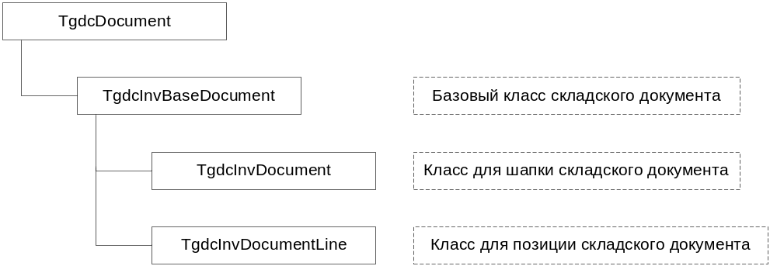

TgdcInvBaseDocument = class(TgdcDocument)
….
Public
// Тип источника
property MovementSource: TgdcInvMovementContactOption;
// Тип получателя
property MovementTarget: TgdcInvMovementContactOption;
// Наименование таблицы шапки
property RelationName: String;
// Наименование таблицы позиции
property RelationLineName: String;
// Тип складского документа
property RelationType: TgdcInvRelationType read GetRelationType;
….
end;

TgdcInvDocument = class(TgdcInvBaseDocument)
…
End;

TgdcInvDocumentLine = class(TgdcInvBaseDocument)
…
Public
// Установка значений для полей (isFrom = True) существуюшей карточки // (FROM_ поля), и (isTo = True) новой картчоки (TO_ поля) на
// основании карточки указанной в поле FROMCARDKEY
procedure SetFeatures(isFrom, isTo: Boolean);
// Тип выводимой части для документа трансформации:
// 0 – Приход, 1 – Расход, 2 - Все
property ViewMovementPart: TgdcInvMovementPart;
// Признак контроля остатков
property ControlRemains: Boolean;
// Объект отвечающий за дивжение
property Movement: TgdcInvMovement;
// Признак, что документ работает только с текущими остатками
property LiveTimeRemains: Boolean;
// Признак, что документ выбирает остатки из отрицательныъх карточек
property isMinusRemains: Boolean;
// Признак, что заполнение полей идет из режима выбора остатков
property isSetFeaturesFromRemains: Boolean;
…
end;

Классы для работы со складскими документами, являются абстрактными, объекты данных классов обязательно требуют установленного значения свойства SubType. Для складских документов (также как для любых других пользовательских документов) Subtype – это РУИД соответствующего документ.

Движение ТМЦ
TgdcInvMovement. Данный класс отвечает за формирование движения по складским документам. Объекты данного класса используются исключительно внутри класса TgdcInvDocumentLine. Отдельное создание и использование объектов данного класса не имеет ни какого смысла. Для настройки представляет интерес свойство Movement класса TgdcInvDocumentLine.
TgdcInvMovement = class(TgdcBase)
…
Public
// Указывает следует ли производить предварительный поиск в остатках // текущей позиции перед ее сохранением
property IsGetRemains: Boolean;
…
end;

Остатки. ТМЦ
TgdcInvBaseRemains – базовый класс для работы с остатками ТМЦ
TgdcInvRemains – класс предназначен для работы со всеми остатками ТМЦ.
TgdcInvGoodReamains – класс предназначен для работы с остатками по конкретному ТМЦ.
TgdcInvBaseRemains = class(TgdcBase)
public
// Набор свойств карточки необходимый для отображения остатаков
property ViewFeatures: TStringList;
// Набор свойств карточки по которым необходимо осуществлять суммирование
property SumFeatures: TStringList;
// Набор свойств товара необходимый для отображения остатаков
property GoodViewFeatures: TStringList;
// Набор свойств товара по которым необходимо осуществлять
// суммирование
property GoodSumFeatures: TStringList;
// Дата на которую формируются остатки
property RemainsDate: TDateTime;
// Выводить текущие остатки
property CurrentRemains: Boolean;
end;

TgdcInvRemains = class(TgdcInvBaseRemains)
public
// Код товара по которому выводятся остатки (елси -1 то по всем ТМЦ)
property GoodKey: Integer;
// Код группы по которой выводятся остатки (если -1 то по всем группам)
property GroupKey: Integer;
// Документ для которого будут выбираться остатки
property gdcDocumentLine: TgdcDocument;
end;

TgdcInvGoodRemains = class(TgdcInvRemains)
…
End

